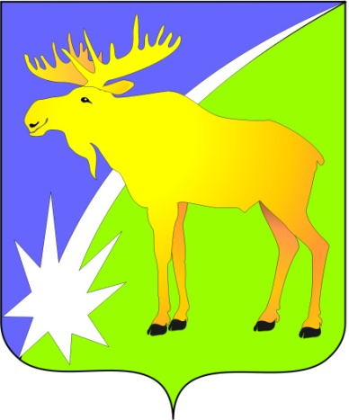

БЮЛЛЕТЕНЬ

органов местного самоуправления

Кыштовского района

Новосибирской области

№ 99

20.02.2023г


Совет депутатов Кыштовского района Новосибирской области
Четвертого созыва

РЕШЕНИЯ

с. Кыштовка
17 февраля 2023 г. №113

О внесении изменений в решение
Сессии Совета депутатов «О бюджете
Кыштовского района Новосибирской области
на 2023 и плановый период 2024-2025 годы»

Совет депутатов Кыштовского района решил:

Внести в решение 17-й сессии Совета депутатов Кыштовского района № 109 от 27.12.2022 года «О бюджете Кыштовского района Новосибирской области на 2023 год и плановый период 2024 и 2025 годы следующие изменения:
1. В пункте 1 п 1 цифры «1 380 309 550,00» заменить цифрами «1 366 869 282,86», цифры «1 305 543 950,00» заменить цифрами «1 299 004 591,67», цифры «1 305 543 950,00» заменить цифрами «1 299 004 591,67», цифры «1 229 502 750,00» заменить цифрами «1 222 963 391,67».
2. В пункте 1 п 2 цифры «1 380 309 550,00» заменить цифрами «1 403 195 765,39».
3. В пункте 1 п 3 цифры «0,00» заменить цифрами «36 326 482,53».
4. В пункте 2 п 1 цифры «645 058 900,00» заменить цифрами «637 692 158,08», цифры «575 108 200,00» заменить цифрами «567 741 458,08», цифры «575 108 200,00» заменить цифрами «567 741 458,08», цифры «527 519 600,00» заменить цифрами «520 152 858,08», цифры «646 288 400,00» заменить цифрами «646 288 491,24», цифры «571 939 00,00» заменить цифрами «571 939 091,24», цифры «571 939 00,00» заменить цифрами «571 939 091,24», цифры «521 011 900,00» заменить цифрами «521 011 991,24».
5. В пункте 2 п 2 цифры «645 058 900,00» заменить цифрами «637 692 158,08», цифры «646 288 400,00» заменить цифрами «646 288 491,24».
6. В пункте 3 утвердить приложение 1 «Нормативы распределения доходов между бюджетами поселений и бюджетом муниципального района, если они не установлены Бюджетным кодексом Российской Федерации, федеральным законом, законами Новосибирской области, принятыми в соответствии с положениями Бюджетного кодекса Российской Федерации, на очередной 2023 год и плановый период 2024 и 2025 годов» в прилагаемой редакции.
7. В пункте 5 п 1 пп 1) утвердить приложение 2 «Распределение бюджетных ассигнований по разделам, подразделам, целевым статьям (муниципальным программам и непрограммным направлениям деятельности), группам и подгруппам видов расходов классификации расходов бюджета Кыштовского района на очередной 2023 год и плановый период 2024 и 2025 годов» в прилагаемой редакции.
8. В пункте 5 п 1 пп 2) утвердить приложение 3 «Ведомственная структура расходов бюджета Кыштовского района на очередной 2023 год и плановый период 2024 и 2025 годов» в прилагаемой редакции.
9. В пункте 5 п 4 цифры «1 000 000,00» заменить цифрами «5 400 118,00».
10. В пункте 5 б) цифры «5 664 300,00» заменить цифрами «8 143 808,20», цифры «5 915 500,00» заменить цифрами «5 914 965,20», цифры «6 762 635,20» заменить цифрами «6 762 635,20».
11. В пункте 8 КВБО – 4,303 заменить на КВБО – 3,9.
12. В пункте 10 п 1 цифры «2 562 400,00» заменить цифрами «2 562 368,77», цифры «2 680 400,00» заменить цифрами «2 680 436,88», цифры «2 785 000,00» заменить цифрами «2 785 049,64».
13. В пункте 10 п 2 утвердить приложение 6 «Распределение субвенций, предоставляемых из районного бюджета местным бюджетам поселений Кыштовского района Новосибирской области на 2023 год и плановый период 2024 и 2025 годов» в прилагаемой редакции.
14. В пункте 11 п 1 цифры «137 619 100,00» заменить цифрами «131 079 800,00», цифры «21 897 000,00» заменить цифрами «22 625 500,00», цифры «29 992 300,00» заменить цифрами «21 897 000,00».
15. В пункте 11 п 2 утвердить приложение 7 «Распределение субсидий, предоставляемых из районного бюджета местным бюджетам поселений Кыштовского района Новосибирской области на 2023 год и плановый период 2024 и 2025 годов», за счет средств областного бюджета в прилагаемой редакции.
16. В пункте 12 п 1 цифры «2 717 400,00» заменить цифрами «4 140 236,49».
17. В пункте 12 п 2 утвердить приложение 8 «Распределение иных межбюджетных трансфертов, предоставляемых из районного бюджета местным бюджетам поселений Кыштовского района Новосибирской области на 2023 год и плановый период 2024 и 2025 годов», за счет средств районного бюджета в прилагаемой редакции.
18. В пункте 13 п 1 цифры «1 637 800,00» заменить цифрами «1 587 051,00».
19. В пункте 13 п 2 утвердить приложение 8.1 «Распределение иных межбюджетных трансфертов, предоставляемых из районного бюджета местным бюджетам поселений Кыштовского района Новосибирской области на 2023 год и плановый период 2024 и 2025 годов», за счет средств областного бюджета в прилагаемой редакции.
20. В пункте 14 утвердить приложение 9 «Перечень муниципальных программ, предусмотренных к финансированию из районного бюджета на 2023 год и плановый период 2024 и 2025 годов» в прилагаемой редакции.
21. В пункте 15 утвердить приложение 10 «Распределение ассигнований на капитальные вложения из районного бюджета по направлениям и объектам на 2023 год и плановый период 2024 и 2025 годов» в прилагаемой редакции.
22. В пункте 17 утвердить приложение 11 «Источники финансирования дефицита районного бюджета на 2022 год и плановый период 2023 и 2024 годов» в прилагаемой редакции.
23. Данное решение направить главе Кыштовского района для подписания и опубликования.

Председатель Совета депутатов Глава Кыштовского района
Кыштовского района
_______________А.Н.Щевровский ___________ Н.В.Кузнецов

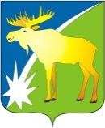
СОВЕТ ДЕПУТАТОВ КЫШТОВСКОГО РАЙОНА
НОВОСИБИРСКОЙ ОБЛАСТИ
Четвертого созыва

РЕШЕНИЕ
(восемнадцатой сессии)

От 17.02.2023г. с. Кыштовка № 114

О внесении изменений в Устав
Кыштовского района Новосибирской области
В соответствии со ст. 7, 14, 31, 35, 44 Федерального закона от 06.10.2003 № 131-ФЗ «Об общих принципах организации местного самоуправления в Российской Федерации», Федеральным законом от 14.03.2022 № 60-ФЗ «О внесении изменений в отдельные законодательные акты Российской Федерации», руководствуясь Уставом Кыштовского района Новосибирской области, Совет депутатов Кыштовского района Новосибирской области РЕШИЛ:
1. Внести изменения в Устав Кыштовского района Новосибирской области, согласно приложению.
2. В порядке, установленном Федеральным законом от 21.07.2005 г. № 97-ФЗ «О государственной регистрации Уставов муниципальных образований», предоставить муниципальный правовой акт о внесении изменений в Устав Кыштовского района Новосибирской области на государственную регистрацию в Главное управление Министерства юстиции Российской Федерации по Новосибирской области в течение 15 дней.
3. Главе Кыштовского района Новосибирской области опубликовать муниципальный правовой акт после государственной регистрации в течение 7 дней и направить в Главное управление Министерства юстиции Российской Федерации по Новосибирской области сведения об источнике и о дате официального опубликования (обнародования) муниципального правового акта Кыштовского района Новосибирской области для включения указанных сведений в государственный реестр уставов муниципальных образований Новосибирской области в 10 – дневной срок.
4. Настоящие решение вступает в силу после государственной регистрации и опубликования.

Председатель Совета депутатов  _______________ А.Н. Щевровский | Глава района  _________________ Н.В. Кузнецов
Приложение
к решению 18-ой сессии Совета депутатов
Кыштовского района Новосибирской области
от 17.02.2023 г.№ 114

Муниципального правового акта
о внесении изменений в Устав
Кыштовского района Новосибирской области

1. В статье 3. Муниципальные правовые акты
1.1. В абзаце 1 части 3 исключить слова «(обнародования)».
2. В статье 5. Вопросы местного значения Кыштовского района
2.1. В пункте 23 части 1 слова «использования и охраны» заменить словами «охраны и использования».
2.2. Добавить пункт 47 следующего содержания:
«47) организация ритуальных услуг в границах сельских поселений;».
2.3. пункт 35 признать утратившим силу.
3. В статье 7. Вопросы местного значения Кыштовского района
3.1. Абзац 2 части 2 изложить в следующей редакции:
«В случае если местный референдум не назначен Советом депутатов в установленные сроки, референдум назначается судом на основании обращения граждан, избирательных объединений, главы муниципального образования, органов государственной власти Новосибирской области, избирательной комиссии Новосибирской области или прокурора. Назначенный судом местный референдум организуется комиссией, организующей подготовку и проведение местного референдума, а обеспечение его проведения осуществляется Правительством Новосибирской области или иным органом, на который судом возложено обеспечение проведения местного референдума».
4. Статью 9 Голосование по отзыву депутата Совета депутатов Кыштовского района, Главы Кыштовского района, голосование по вопросам изменения границ муниципального образования, преобразования муниципального образования изложить в следующей редакции:
«1. Голосование по отзыву депутата, Главы Кыштовского района проводится по инициативе населения в порядке, установленном федеральным законом и принимаемым в соответствии с ним законом Новосибирской области для проведения местного референдума, с учетом особенностей, предусмотренных Федеральным законом от 06.10.2003 № 131-ФЗ «Об общих принципах организации местного самоуправления в Российской Федерации».
2. Основаниями для отзыва депутата, Главы Кыштовского района могут служить только его конкретные противоправные решения или действия (бездействие) в случае их подтверждения в судебном порядке. Отзыв по иным основаниям не допускается.
Выдвижение инициативы проведения голосования по отзыву депутата, Главы Кыштовского района возможно только в связи с правонарушениями, совершенными в период текущего срока их полномочий.
3. Голосование по отзыву депутата, Главы Кыштовского района не может быть проведено ранее, чем через 6 месяцев со дня их избрания и позднее, чем за 6 месяцев до окончания установленного срока их полномочий.
4. Каждый гражданин или группа граждан Российской Федерации, достигшие возраста 18 лет, проживающие на территории соответствующего избирательного округа, вправе образовать инициативную группу по проведению голосования по отзыву депутата, Главы Кыштовского района (далее по тексту – инициативная группа) в количестве не менее 10 человек.
Инициативная группа обязана не позднее чем за 14 дней письменно уведомить депутата, Главу Кыштовского района, избирательную комиссию, организующую подготовку и проведение выборов в органы местного самоуправления Кыштовского района Новосибирской области, местного референдума о времени и месте проведения своего собрания по выдвижению инициативы проведения голосования по отзыву депутата, Главы Кыштовского района. Лицо, в отношении которого выдвигается такая инициатива, вправе присутствовать при рассмотрении этого вопроса на собрании инициативной группы, давать устные или представлять письменные объяснения.
5. В случае принятия решения о выдвижении инициативы проведения голосования по отзыву депутата, Главы Кыштовского района инициативная группа обращается в избирательную комиссию, организующую подготовку и проведение выборов в органы местного самоуправления Кыштовского района Новосибирской области с ходатайством о регистрации инициативной группы.
В ходатайстве инициативной группы должны быть указаны фамилия, имя, отчество, дата и место рождения, серия, номер и дата выдачи паспорта или документа, заменяющего паспорт гражданина, с указанием наименования или кода выдавшего его органа, адрес места жительства, включающий в себя: наименование субъекта Российской Федерации, района, города, иного населенного пункта, улицы, номера дома и квартиры, каждого члена инициативной группы и лиц, уполномоченных действовать от ее имени, подписи указанных лиц, а также обоснование предложения об отзыве депутата, Главы Кыштовского района.
К ходатайству должен быть приложен протокол собрания инициативной группы, на котором было принято решение о выдвижении инициативы по проведению голосования по отзыву депутата, Главы Кыштовского района.
Избирательная комиссия, организующая подготовку и проведение выборов в органы местного самоуправления Кыштовского района Новосибирской области в течение 15 дней со дня поступления ходатайства инициативной группы обязана рассмотреть указанное ходатайство и приложенные к нему документы и принять одно из следующих решений:
в случае соответствия ходатайства инициативной группы и приложенных к нему документов требованиям настоящего Устава – о регистрации инициативной группы и направлении указанных ходатайства и документов в Совет депутатов;
в случае несоответствия ходатайства инициативной группы и (или) приложенных к нему документов требованиям настоящего Устава, – об отказе в регистрации инициативной группы.
После принятия решения о регистрации инициативной группы избирательная комиссия, организующая подготовку и проведение выборов в органы местного самоуправления Кыштовского района Новосибирской области выдает инициативной группе регистрационное свидетельство, форма которого утверждается избирательной комиссией Кыштовского района Новосибирской области, а также публикует информацию о регистрации инициативной группы в вестнике официальных документов администрации и Совета депутатов Кыштовского района Новосибирской области.
6. В поддержку инициативы проведения голосования по отзыву инициативная группа должна представить подписи участников голосования по отзыву в количестве 5 (пяти) процентов от числа участников голосования по отзыву, зарегистрированных на территории соответствующего избирательного округа. Количество подписей, представляемых в избирательную комиссию, организующую подготовку и проведение выборов в органы местного самоуправления Кыштовского района Новосибирской области, может превышать необходимое количество для поддержки инициативы проведения голосования по отзыву не более чем на 5 %. Инициативная группа вправе осуществлять сбор подписей в поддержку инициативы проведения голосования по отзыву со дня, следующего за днем регистрации инициативной группы. Сбор указанных подписей осуществляется в течение 20 дней со дня, следующего за днем регистрации инициативной группы в порядке, установленном Законом Новосибирской области для сбора подписей при проведении местного референдума.
В случае если в течение срока, отведенного для сбора подписей, не будет набрано необходимого числа подписей в поддержку инициативы проведения голосования по отзыву депутата, Главы Кыштовского района, повторное требование о проведении голосования по отзыву указанных лиц, возможно не ранее чем через 6 месяцев.
Избирательная комиссия, организующая подготовку и проведение выборов в органы местного самоуправления Кыштовского района Новосибирской области, осуществляет в течение 10 дней со дня представления инициативной группой подписных листов проверку соблюдения порядка сбора подписей, оформления подписных листов, достоверности сведений об участниках голосования по отзыву и подписей участников голосования по отзыву. По результатам проверки подписей участников голосования по отзыву и соответствующих им сведений об участниках проведения голосования по отзыву, содержащихся в подписных листах, подпись участника голосования по отзыву может быть признана достоверной либо недостоверной и (или) недействительной. При проверке подписных листов вправе присутствовать представители инициативной группы. Итоги проведенной проверки оформляются итоговым протоколом избирательной комиссией, организующей подготовку и проведение выборов в органы местного самоуправления Кыштовского района Новосибирской области.
В случае обнаружения среди проверяемых подписей 10 % и более недостоверных и (или) недействительных подписей избирательная комиссия, организующая подготовку и проведение выборов в органы местного самоуправления Кыштовского района Новосибирской области, принимает решение об отказе в проведении голосования по отзыву и в течение одних суток после принятия указанного решения выдает уполномоченному представителю инициативной группы копию решения избирательной комиссии с изложением оснований отказа.
При наличии необходимого количества достоверных подписей участников голосования по отзыву, собранных в поддержку проведения голосования по отзыву депутата, Главы Кыштовского района, избирательная комиссия, организующая подготовку и проведение выборов в органы местного самоуправления Кыштовского района Новосибирской области, принимает соответствующее решение и направляет его копию в Совет депутатов. В течение 15 дней со дня поступления копии решения избирательной комиссии, организующей подготовку и проведение выборов в органы местного самоуправления Кыштовского района Новосибирской области при соблюдении установленных настоящим Уставом требований для отзыва депутата, Главы Кыштовского района Совет депутатов принимает решение о назначении голосования по отзыву депутата, Главы Кыштовского района. Данное решение подлежит обязательному опубликованию.
Со дня принятия такого решения депутат, Глава Кыштовского района имеет право давать объяснения избирателям по поводу обстоятельств, выдвигаемых в качестве оснований для отзыва, в порядке, предусмотренном федеральным законом и принимаемым в соответствии с ним законом Новосибирской области для проведения агитации по вопросам местного референдума.
7. Глава Кыштовского района не позднее 15 дней со дня опубликования решения Совета депутатов о назначении голосования по отзыву депутата, Главы Кыштовского района обязан внести в Совет депутатов проект муниципального правового акта о выделении средств из местного бюджета избирательной комиссии, организующей подготовку и проведение выборов в органы местного самоуправления Кыштовского района Новосибирской области для организации и проведении голосования по отзыву депутата, Главы Кыштовского района.
8. Депутат, Глава Кыштовского района считается отозванным, если за отзыв проголосовало не менее половины избирателей, зарегистрированных на территории соответствующего избирательного округа.
9. Итоги голосования по отзыву депутата, Главы Кыштовского района подлежат официальному опубликованию (обнародованию).
10. В случаях, предусмотренных Федеральным законом от 06.10.2003 № 131-ФЗ «Об общих принципах организации местного самоуправления в Российской Федерации», в целях получения согласия населения при изменении границ муниципального образования, преобразовании муниципального образования проводится голосование по вопросам изменения границ муниципального образования, преобразования муниципального образования.
11. Голосование по вопросам изменения границ муниципального образования, преобразования муниципального образования назначается Советом депутатов и проводится в порядке, установленном федеральными законами и Законом Новосибирской области от 12 апреля 2004 года № 175-ОЗ «О местном референдуме в Новосибирской области», с учетом особенностей, предусмотренных Федеральным законом от 06.10.2003 № 131-ФЗ «Об общих принципах организации местного самоуправления в Российской Федерации».
12. В поддержку инициативы голосования по вопросам изменения границ муниципального образования, преобразования муниципального образования инициативная группа по проведению голосования по вопросам изменения границ муниципального образования, преобразования муниципального образования, образованная в соответствии с Законом Новосибирской области от 12 апреля 2004 года № 175-ОЗ «О местном референдуме в Новосибирской области», должна представить в избирательную комиссию, организующую подготовку и проведение выборов в органы местного самоуправления Кыштовского района Новосибирской области подписи избирателей.
Количество подписей, которое необходимо собрать в поддержку инициативы голосования по вопросам изменения границ муниципального образования, преобразования муниципального образования, составляет 5 процентов от числа избирателей, зарегистрированных в соответствии с Федеральным законом от 12 июня 2002 года № 67-ФЗ «Об основных гарантиях избирательных прав и права на участие в референдуме граждан Российской Федерации», Законом Новосибирской области от 12 апреля 2004 года № 175-ОЗ «О местном референдуме в Новосибирской области» на территории соответствующего избирательного округа, расположенного в границах муниципального образования.
Количество подписей, которое необходимо собрать в поддержку инициативы голосования по вопросам изменения границ муниципального образования, преобразования муниципального образования не может быть менее 25.
13. Подготовку и проведение голосования по вопросам изменения границ муниципального образования, преобразования муниципального образования осуществляет избирательная комиссия Кыштовского района Новосибирской области.
14. Голосование по вопросам изменения границ муниципального образования, преобразования муниципального образования считается состоявшимся, если в нем приняло участие более половины жителей муниципального образования или части муниципального образования, обладающих избирательным правом.
Согласие населения на изменение границ муниципального образования, преобразования муниципального образования считается полученным, если за указанные изменение, преобразование проголосовало более половины принявших участие в голосовании жителей муниципального образования.
15. Итоги голосования по вопросам изменения границ муниципального образования, преобразования муниципального образования и принятые решения подлежат официальному опубликованию или обнародованию.».
5. Статью 27 " Избирательная комиссия" признать утратившей силу.
6. В Статье 26. Полномочия Администрации
6.1. В пункте 35 части 1 слова "использования и охраны" заменить словами "охраны и использования".
6.2. Добавить пункт 65 следующего содержания:
«65) организация ритуальных услуг в границах сельских поселений;».
7. В главу 4. Местный бюджет добавить статью 36 следующего содержания:
«Статья 36. Финансовое и иное обеспечение реализации инициативных проектов
1. Источником финансового обеспечения реализации инициативных проектов, предусмотренных статьей 26.1 Федерального закона от 06.10.2003 № 131-ФЗ «Об общих принципах организации местного самоуправления в Российской Федерации», являются предусмотренные решением о местном бюджете бюджетные ассигнования на реализацию инициативных проектов, формируемые в том числе с учетом объемов инициативных платежей и (или) межбюджетных трансфертов из бюджета Новосибирской области, предоставленных в целях финансового обеспечения соответствующих расходных обязательств муниципального образования.
2. Под инициативными платежами понимаются денежные средства граждан, индивидуальных предпринимателей и образованных в соответствии с законодательством Российской Федерации юридических лиц, уплачиваемые на добровольной основе и зачисляемые в соответствии с Бюджетным кодексом Российской Федерации в местный бюджет в целях реализации конкретных инициативных проектов.
3. В случае, если инициативный проект не был реализован, инициативные платежи подлежат возврату лицам (в том числе организациям), осуществившим их перечисление в местный бюджет. В случае образования по итогам реализации инициативного проекта остатка инициативных платежей, не использованных в целях реализации инициативного проекта, указанные платежи подлежат возврату лицам (в том числе организациям), осуществившим их перечисление в местный бюджет.
Порядок расчета и возврата сумм инициативных платежей, подлежащих возврату лицам (в том числе организациям), осуществившим их перечисление в местный бюджет, определяется нормативным правовым актом представительного органа муниципального образования.
4. Реализация инициативных проектов может обеспечиваться также в форме добровольного имущественного и (или) трудового участия заинтересованных лиц».

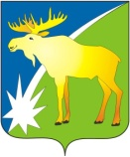
СОВЕТ ДЕПУТАТОВ КЫШТОВСКОГО РАЙОНА
НОВОСИБИРСКОЙ ОБЛАСТИ
Четвертого созыва

РЕШЕНИЕ
( восемнадцатой сессии )

17.02.2023г с. Кыштовка № 115

Об утверждении порядка сообщения лицами, замещающими муниципальные должности Кыштовского района, о возникновении личной заинтересованности при осуществлении полномочий, которая приводит или может привести к конфликту интересов
В соответствии с Федеральным законом от 25.12.2008 № 273-ФЗ «О противодействии коррупции», пунктом 8 Указа Президента Российской Федерации от 22.12.2015 № 650 «О порядке сообщения лицами, замещающими отдельные государственные должности Российской Федерации, должности федеральной государственной службы, и иными лицами о возникновении личной заинтересованности при исполнении должностных обязанностей, которая приводит или может привести к конфликту интересов, и о внесении изменений в некоторые акты Президента Российской Федерации», пунктом 4 постановления Губернатора Новосибирской области от 30.05.2016 № 123 «О сообщении лицами, замещающими отдельные государственные должности Новосибирской области, государственными гражданскими служащими Новосибирской области о возникновении личной заинтересованности при исполнении должностных обязанностей, которая приводит или может привести к конфликту интересов», Совет депутатов Кыштовского района Новосибирской области РЕШИЛ:
- Утвердить прилагаемый Порядок сообщения лицами, замещающими муниципальные должности Кыштовского района, о возникновении личной заинтересованности при осуществлении полномочий, которая приводит или может привести к конфликту интересов.
- Считать утратившим силу решение Совета депутатов Кыштовского района от 23.06.2020 года №355 «Об утверждении порядка сообщения лицами, замещающими муниципальные должности Кыштовского района, о возникновении личной заинтересованности при осуществлении полномочий, которая приводит или может привести к конфликту интересов».
- Опубликовать настоящее решение в периодическом печатном издании «Бюллетень органов местного самоуправления Кыштовского района Новосибирской области»;
- Настоящее Решение вступает в силу после официального опубликования в периодическом печатном издании «Бюллетене органов местного самоуправления Кыштовского района Новосибирской области».

Председатель Совета депутатов Глава Кыштовского района

______________ А.Н. Щевровский____________Н.В. Кузнецов

УТВЕРЖДЕН
решением Совета депутатов Кыштовского района
от 17.02.2023г № 115
ПОРЯДОК
сообщения лицами, замещающими муниципальные должности
Кыштовского района, о возникновении личной заинтересованности при осуществлении полномочий, которая приводит или может привести к конфликту интересов
1. Настоящим Порядком определяется процедура сообщения лицами, замещающими муниципальные должности Кыштовского района, о возникновении личной заинтересованности при осуществлении полномочий, которая приводит или может привести к конфликту интересов.
2. Лицо, замещающее муниципальную должность, не позднее рабочего дня, следующего за днем, когда ему стало известно о возникновении личной заинтересованности, которая приводит или может привести к конфликту интересов, направляет уведомление о возникновении личной заинтересованности при осуществлении полномочий, которая приводит или может привести к конфликту интересов (далее – уведомление), в комиссию Кыштовского района по соблюдению лицами, замещающими муниципальные должности Кыштовского района, ограничений, запретов и исполнению ими обязанностей, установленных законодательством Российской Федерации о противодействии коррупции (далее – комиссия).
При невозможности направления уведомления в срок, указанный в абзаце первом настоящего пункта, по причине, не зависящей от лица, замещающего муниципальную должность, оно направляется незамедлительно после устранения причины.
Уведомление составляется по форме согласно приложению, к настоящему Порядку.
3. Организация работы с уведомлениями, включающая прием, регистрацию (учет) и хранение, осуществляется секретарем комиссии.
4. В поступившем в комиссию уведомлении ставится отметка о регистрации (учете) не позднее рабочего дня, следующего за днем его поступления, после чего уведомление передается председателю комиссии.
5. Уведомление, в течение двух рабочих дней со дня поступления председателю комиссии передается по его поручению для предварительного рассмотрения в подразделение органа местного самоуправления либо должностному лицу, к функциям (должностным обязанностям) которого относятся вопросы в сфере профилактики коррупционных и иных правонарушений (далее ‒ подразделение (должностное лицо)).
6. В ходе предварительного рассмотрения уведомления подразделение (должностное лицо) вправе получать в установленном порядке от лица, замещающего муниципальную должность, направившего уведомление, устные или письменные пояснения по изложенным в нем обстоятельствам и направлять в установленном порядке запросы в федеральные органы государственной власти, органы государственной власти субъектов Российской Федерации, иные государственные органы, органы местного самоуправления и организации.
Вопрос о необходимости направления указанных запросов решается подразделением (должностным лицом) в течение двух рабочих дней после получения уведомления.
7. По результатам предварительного рассмотрения уведомления подразделением (должностным лицом) подготавливается мотивированное заключение.
8. Мотивированное заключение должно содержать:
1) информацию, изложенную в уведомлении;
2) информацию, полученную от федеральных органов государственной власти, органов государственной власти субъектов Российской Федерации, иных государственных органов, органов местного самоуправления и организаций на основании запросов, в случае их направления в соответствии с пунктом 6 настоящего Порядка, пояснения лица, замещающего муниципальную должность;
3) мотивированный вывод по результатам предварительного рассмотрения уведомления, а также рекомендации для принятия комиссией одного из следующих решений:
а) о признании, что при осуществлении полномочий лицом, замещающим муниципальную должность, конфликт интересов отсутствует;
б) о признании, что при осуществлении полномочий лицом, замещающим муниципальную должность, личная заинтересованность приводит или может привести к конфликту интересов;
в) о признании, что лицом, замещающим муниципальную должность, не соблюдались требования об урегулировании конфликта интересов.
9. Уведомление, мотивированное заключение и другие материалы, полученные в ходе предварительного рассмотрения уведомления, представляются председателю комиссии в течение пяти рабочих дней со дня поступления уведомления в подразделение (должностному лицу) в соответствии с пунктом 5 настоящего Порядка.
В случае направления запросов, указанных в пункте 6 настоящего Порядка, уведомление, мотивированное заключение и другие материалы представляются председателю комиссии в течение трех рабочих дней со дня поступления ответов на указанные запросы, но не позднее 20 рабочих дней со дня поступления уведомления в подразделение (должностному лицу) в соответствии с пунктом 5 настоящего Порядка.
10. Рассмотрение уведомления, а также информирование лица, подавшего уведомление об итогах его рассмотрения осуществляется в соответствии с Положением о комиссии Кыштовского района по соблюдению лицами, замещающими муниципальные должности Кыштовского района, ограничений, запретов и исполнению ими обязанностей, установленных законодательством Российской Федерации о противодействии коррупции, утвержденным решением Совета депутатов Кыштовского район Новосибирской области от 28.12.2021 №79.
ПРИЛОЖЕНИЕ
к Порядку сообщения лицами, замещающими муниципальные должности
Кыштовского района
о возникновении личной заинтересованности при осуществлении полномочий, которая приводит или может привести к конфликту интересов

_____________________________

(отметка об ознакомлении)

Председателю комиссии Кыштовского района по соблюдению лицами, замещающими муниципальные должности Кыштовского района, ограничений, запретов и исполнению ими обязанностей, установленных законодательством Российской Федерации о противодействии коррупции

от ________________________________
(фамилия, имя, отчество (отчество ‒ при наличии),
замещаемая должность)

УВЕДОМЛЕНИЕ
о возникновении личной заинтересованности при осуществлении полномочий, которая приводит или может привести к конфликту интересов

Сообщаю о возникновении у меня личной заинтересованности при осуществлении полномочий, которая приводит или может привести к конфликту интересов (нужное подчеркнуть).
Обстоятельства, являющиеся основанием возникновения личной заинтересованности: ____________________________________________________
_____________________________________________________________
Полномочия, на исполнение которых влияет или может повлиять личная заинтересованность: ______________________________________
____________________________________________________________
Предлагаемые меры по предотвращению или урегулированию конфликта интересов: _____________________________________________________________
_______________________________________________________________
______________________________________________________________

Намереваюсь (не намереваюсь) (нужное подчеркнуть) лично присутствовать на заседании комиссии Кыштовского района по соблюдению лицами, замещающими муниципальные должности Кыштовского района, ограничений, запретов и исполнению ими обязанностей, установленных законодательством Российской Федерации о противодействии коррупции при рассмотрении настоящего уведомления.

«___»___________20___г._______________________________________ (подпись лица, направляющего уведомление) (фамилия, инициалы)

Отметка о регистрации (учете) уведомления _____________________

Дата регистрации (учета) уведомления «___»___________20___г.

СОВЕТ ДЕПУТАТОВ КЫШТОВСКОГО РАЙОНА
НОВОСИБИРСКОЙ ОБЛАСТИ
Четвертого созыва

Р Е Ш Е Н И Е
(восемнадцатой сессии )

17.02.2023 года с. Кыштовка № 116

Об отчете главы Кыштовского района Новосибирской области о деятельности администрации Кыштовского района Новосибирской области за 2022г
Заслушав ежегодный отчет главы Кыштовского района Новосибирской области Кузнецова Николая Владимировича - о результатах его деятельности, деятельности администрации Кыштовского района Новосибирской области, и иных подведомственных главе Кыштовского района Новосибирской области органов местного самоуправления за 2022 год
СОВЕТ ДЕПУТАТОВ КЫШТОВСКОГО РАЙОНА НОВОСИБИРСКОЙ ОБЛАСТИ РЕШИЛ:

- Признать работу главы Кыштовского района Новосибирской области, администрации Кыштовского района Новосибирской области, органов местного самоуправления за 2022 год -___удовлетворительной__.
- Опубликовать настоящее решение в периодическом печатном издании «Бюллетень органов местного самоуправления Кыштовского района Новосибирской области».
- Настоящее Решение вступает в силу после его официального опубликования.

Председатель Совета депутатов
Кыштовского района А.Н. Щевровский

ДОКЛАД

Главы администрации Кыштовского района Новосибирской области
Кузнецова Николая Владимировича
О деятельности администрации Кыштовского района Новосибирской области за 2022 год

«17» февраля 2023 года
Уважаемые депутаты, руководители предприятий, организаций, органов местного самоуправления, общественных организаций, жители Кыштовского района!
Наступил очередной день, в который мы подводим итоги нашей работы за год, расскажем о том, что было сделано в районе, планах на ближайшую перспективу.
2022 год стал для всех нас очередным годом серьезных перемен, произошел ряд событий, которые для многих наших земляков разделили жизнь на до и после.
24 февраля текущего года наш Президент, принял непростое решение о начале специальной военной операции на территории сопредельного государства.
С 21 сентября в Российской Федерации объявлена частичная мобилизация граждан для участия в специальной военной операции.
По итогам 1-го этапа частичной мобилизации призвано 123 наших земляка, сейчас они участвуют в специальной военной операции, защищая нашу с Вами свободу и независимость.
Реализация мер, в том числе региональных, по оказанию социальной поддержки участникам СВО и их семьям – находится на моем личном контроле.
Нами обеспечен на постоянной основе сбор средств, обмундирования, снаряжения, продуктов питания и медицинских препаратов для солдат и офицеров, мы уже направили 4 партии гуманитарной помощи и будем направлять еще.
Пункт сбора помощи был открыт на базе Комплексного центра социального обслуживания населения Кыштовского района, который по настоящее время формирует и отправляет грузы на передовую к линии соприкосновения. Активную помощь в сборе помощи оказывают Совет Ветеранов Кыштовского района, Социально Культурные центры района, учреждения образования, дом детского творчества, семьи мобилизованных, ветераны труда и все неравнодушные люди!
Сегодня я хочу сказать огромное Спасибо всем, кто приложил к этому свою доброту, заботу, кто поддержал и продолжает поддерживать наших военнослужащих!
Уважаемые участники собрания! Не смотря, на возникающие сложности актуальными остаются традиционные вопросы деятельности Администрации.
Все усилия Администрации направлены на обеспечение социальной стабильности и устойчивого развития экономики, поддержки бизнеса и граждан.
БЮДЖЕТ
Уважаемые участники собрания!
Говоря о финансовой составляющей нашей деятельности, не могу не остановиться на работе управления финансов и налоговой политики Кыштовского района. Развитие и работа любой сферы зависит от своевременной финансовой поддержки, а эффективное и разумное расходование бюджетных средств – это залог стабильного развития района.
Доходы консолидированного бюджета района за 2022 год составили 1260,1 млн. рублей, 122,2% к уровню 2021 года.
Объем собственных доходов увеличился до 115,8 миллионов рублей (подоходный налог, акцизы, налог по упрощенной системе налогообложения и др.), 122,2% к уровню 2021 года за счет увеличения фонда оплаты труда, собираемости налогов, рационального использования муниципального имущества и земли.
Расходная часть консолидированного бюджета составила 1248,2 млн. рублей (рост за год на 21,9%), более 48% расходов бюджета направлено на образование,10,5% культуру, 7,4 в ЖКХ.
Администрацией ежеквартально по представлению налоговых органов контролируется задолженность по налогам, как юридических лиц, индивидуальных предпринимателей, так и физических лиц. По итогам деятельности за год поступило 350,0 тыс. рублей от должников.
В 2022 году администрацией по 44-ФЗ проведено 75 электронных аукционов (против 76 в 2021 году) на 143,44 млн. рублей, по итогам проведенных процедур заказчиками заключено контрактов на 139,79 млн. рублей. Экономия бюджетных средств составила 3,65 млн. рублей, или 2,5 %.
Поступило доходов от сдачи в аренду муниципального имущества и земли – 7,7 млн. рублей – 176,4% к уровню прошлого года. За 2022 год заключено 48 долгосрочных договоров аренды земли с КФХ, предпринимателями, физическими лицами на площади 4429,9 га, из них земли сельхозназначения на 4428,8 га., передано в собственность 20 земельных участков площадью 2,82 га.
Не смотря на сложную политическую обстановку, происходящую в стране, бюджет 2023 года увеличен, прогнозируемый общий объем доходов районного бюджета составляет 1 380,3 млн. рублей, рост на 9,5% к уровню 2022 года, по расходам нам предстоит освоить более 300 млн. рублей на строительство и ремонт дорог, жилищно-коммунальное хозяйство, культуру, образование, жилищное строительство.
НАСЕЛЕНИЕ, РЫНОК ТРУДА
Уважаемые участники собрания!
Демографическая ситуация в районе не улучшилась, причина всему естественная убыль и миграция населения.
По данным сельских поселений на начало 2023 года проживает 9399 человек, прописано - 11451 человек, на 195 человек за год население уменьшилось.
В отраслях экономики занято 3542 человека или 75,9% трудоспособного населения.
Ряд лет в районе сохраняется положительная динамика роста заработной платы. В соответствии с Федеральным законодательством с 1 июня 2022 года увеличился минимальный размер оплаты труда, по нашему региону ее размер должен быть не ниже 19098,75 рублей. Среднедушевые доходы населения по итогам 2022 года составили 16100 рублей. С 1 октября 2022 года проведена индексация оплаты труда работников бюджетной сферы на 4,0 %. Среднемесячная заработная плата работников бюджетной сферы по итогам 2022 года составляет 34911,0 рублей, рост к уровню 2021 года на 14,2%. Повышается и пенсионное обеспечение населения, по итогу 2022 года средний размер пенсий по району составил более 16100,0 рублей.
Среднемесячная заработная плата по полному кругу предприятий Кыштовского района за 2022 год составляет более 23800 рублей.
Район успешно выполняет Указы Президента Р.Ф. в области социальных гарантий для работников бюджетной сферы.
В 2022 году специалистами центра занятости населения реализованы в полном объеме все направления ведомственной целевой программы «Содействие занятости населения Новосибирской области» в рамках которой:
1. На профессиональное обучение было направлено 30 безработных граждан, 1 женщина, имеющая детей в возрасте до 3 лет, 2 пенсионеров, 1 инвалид: оператор ЭВМ, медицинская сестра, менеджер, кладовщик, повар, слесарь-ремонтник, электромонтер.
2. Из числа трудоустроенных по направлению ЦЗН трудоустроены по программам активной политики занятости населения.:
-59 – на оплачиваемые общественные работы;
-16 - по программе «Временное трудоустройство граждан, испытывающих трудности в поиске работы.
-55 – по программе «Временное трудоустройство несовершеннолетних граждан в возрасте от 14 до 18 лет»;
- 5- граждан организовали собственное дело и получили финансовую помощь в размере 82,0 тыс. рублей;
С 12 безработными гражданами заключили социальные контракты на организацию собственного дела (250,0 тыс. руб.);
С 49 гражданами заключены социальные контракты на трудоустройство.
Принятые меры помогли снизить напряжение на рынке труда и позволили уменьшить уровень безработицы в районе по сравнению с прошлым годом до - 3,1% (на аналогичную дату 2021 г.-4,8 %).
СОЦИАЛЬНОЕ ОБСЛУЖИВАНИЕ
Уважаемые участники собрания!
Мы всегда держим руку на пульсе в вопросах социального обслуживания и стараемся своевременно оказывать содействие в решении вопросов и проблем наших жителей.
В муниципальном учреждении Комплексный центр социального обслуживания населения Кыштовского района за 2022 год обслужено 878 граждан, оказано социальных услуг в количестве 120180.
В областных центрах социальной реабилитации инвалидов прошли курс 5 инвалидов, из них 3 взрослых и 2 ребенка-инвалида.
На базе отделения срочного социального обслуживания продолжает свою деятельность волонтёрское движение, в котором участвуют 11 волонтёров. За 2022 год волонтерами обслужено 167 граждан.
На базе отделения социальной реабилитации инвалидов открыт пункт проката технических средств. Приобретено всего технических средств реабилитации, приобретенных в целях реализации пилотного проекта по созданию системы долговременного ухода, 454 единицы, выдано в 2022 году через пункт прокат - 316.
Специалисты отделения осуществляют взаимодействие со всеми структурами системы профилактики безнадзорности несовершеннолетних КДНиЗП, отделом опеки и попечительства, ПДН, ЦРБ, образовательными учреждениями района. Системно ведется профилактическая работа с семьями и с несовершеннолетними детьми, находящимися в социально-опасном положении.
В 2022 году в соответствии с соглашением Министерства труда и социального развития Новосибирской области, приобретен автомобиль «Газель» для доставки граждан пожилого возраста и инвалидов в медицинское учреждение г. Татарска, с 1 декабря 2022 года 2 раза в неделю осуществляется подвоз граждан для прохождения медицинских комиссий.
Проведен косметический ремонт в помещении отделения социальной реабилитации инвалидов по ул. Садовая, 4 за счет средств приносящей доход деятельности от платных услуг на сумму 220 873.00 рублей (сделана санитарно-техническая комната).
В рамках реализации Указов Президента РФ по увеличению средней заработной платы отдельных категорий работников учреждения социального обслуживания в учреждении средняя заработная плата по социальным работникам за 2022 год составляет 44 203,00 рублей, что соответствует показателям дорожной карты.
Полномочия по охране прав и законных интересов несовершеннолетних осуществляют специалисты опеки и попечительства.
В отделе опеки и попечительства на учете зарегистрировано 106 несовершеннолетних, относящихся к категории детей сирот и детей, оставшихся без попечения родителей.
В течение года выявлено 4 ребенка (из них 1 ребёнок — сирота и 3 — оставшиеся без попечения родителей), все дети утроены в семьи.
За 2022 год совершеннолетними стали 18 человек, из них 17 человек поступили на обучение и получают среднее профессиональное образование.
В 2022 получили жилье по спец договору 7 человек (построено - 6 квартир, приобретена 1 квартира), а также обналичено 2 сертификата по которым 2 гражданина, относившиеся к категории детей сирот, приобрели жилые помещения в собственность в г. Новосибирске.
ОБРАЗОВАНИЕ
Уважаемые участники собрания!
В 2022 году в системе образования Кыштовского района функционировала 21 образовательная организация, реализующая программы дошкольного общего и дополнительного образования, в которых обучалось 1306 школьника.
С целью обеспечения доступности качественного образования, организована работа пришкольных интернатов, в которых проживало 30 человек, для 263-х школьников организован подвоз, который осуществляется по 33 маршрутам. Задействовано 12 единиц транспорта.
Горячее питание получали 99,7% обучающихся, двухразовым 39%. Льготное питании получают 37% обучающихся, все учащиеся начального звена питаются бесплатно.
С целью создания условий для эффективного оздоровления и воспитания детей и подростков в летний период было открыто 16 лагерей дневного пребыванием детей, которые посещали 730 человек.
Учащиеся школ были заняты в трудовых объединениях, временным трудоустройством было охвачено - 34 подростка.
Программы дошкольного образования реализуются в 3 дошкольных образовательных организациях, численностью 297 детей, 5 группах полного дня при общеобразовательных организациях (41 ребенка) и 5 группах кратковременного пребывания численностью 34 детей. Услугами дошкольного образования в районе охвачено 58 % от общего количества детей в возрасте от 1,5 до 6,5 лет. Отсутствует актуальная очередь для детей в возрасте от 3х до 7 лет. Функционирует электронная система учета детей дошкольного возраста.
К позитивным тенденциям в системе дошкольного образования следует отнести рост профессионального мастерства педагогов, который подтверждается результативным участием воспитанников и педработников в конкурсах различных уровней, а также результатами независимой оценки качества образовательной деятельности.
Уже второй год воспитанники д/с «Ласточка» под руководством тренера – наставника Анны Фёдоровны Щевровской принимали участие в региональном этапе Межрегионального Чемпионата BabySkills, где стали победителями в компетенции «Поварское дело». Успешно дебютировали на областном этапе данного конкурса и воспитанники детского сада Березка под руководством наставника Елены Борисовны Ивановой, где заняли 2 место.
Создание равных условий для всех участников образовательного процесса является одним из приоритетных направлений. В целях своевременного выявления, комплексного обследования детей, имеющих нарушения в физическом, интеллектуальном и эмоциональном развитии и оказания им коррекционной помощи, в образовательных организациях района работают специалисты коррекционной педагогики, 20 психологов, 17 логопедов, 16 дефектологов. В течение учебного года 47 детям установлен или подтвержден статус «Ребенок с ограниченными возможностями здоровья». Даны рекомендации педагогам, родителям, определён вид инклюзии.
В текущем учебном году 100% учащихся школ района обучаются по федеральным государственным стандартам, в том числе 1 - 5 классы по обновленным федеральным государственным стандартам, в обновленных ФГОС - обязательный результат обучения – уровень развития функциональной грамотности. Финансовая грамотность также включена в обновленный ФГОС как обязательный результат.
На базе четырех общеобразовательных учреждений продолжают работать Центры образования «Точка Роста». Сетевые школы сотрудничают с Точками роста. В Точку роста КСОШ №2 на изучение предмета «Химия» подвозятся учащиеся 8-9 классов Усманской ООШ - 9 человек. Березовская ООШ подвозят обучающихся в Камышинскую ООШ на технологию, ОБЖ, информатику - 6 человек. Всего сетевой формой охвачено 64 человека, в том числе: ТР Большереченская – 12 человек, ТР Верх-таркская - 14 человек, ТР КСОШ №2 - 33 человека.
В течении года активно формировалась инфраструктура Цифровой Образовательной Среды:
- прошло подключение всех ОО к сети интернет со скоростью 50 мб\с,
- ведется оснащение необходимой материально-технической базой ОО.
- работает Муниципальное Методическое Объединение ответственных за цифровизацию. 98 педагогов района прошли ассессмент цифровых компетенций. На курсы повышения квалификации в сфере цифровых компетенций подано более 150 заявок.
Школы работают с различными информационными системами.
Все школы района используют ГИС НСО «Электронная школа». С начала нового 2022 - 2023 учебного года переход на электронный журнал осуществили все школы района.
С учетом сентябрьского периода ГИА 100% выпускников 9 классов получили аттестаты об основном общем образовании. 3 выпускника 9 класса получили аттестат об основном общем образовании с отличием (Черновская СОШ, КСОШ №1, КСОШ №2).
Аттестат о среднем общем образовании получили 100% выпускников 11 классов. 46,2% выпускников, сдавали три и более предмета на ЕГЭ. В ВУЗы поступило 31%, СУЗы - 63%. В педагогический университет поступило 3 человека, в педагогический колледж -7. В медицинский колледж поступило 2 выпускника 9 класса и 3 выпускника 11 класса. В сельскохозяйственный колледж поступило 2 выпускника 9 класса и 1 выпускник 11 класса. 1 выпускник ушел в армию, 2 - работают.
Доля участников ЕГЭ, сдавших все выбранные предметы составила 98,1%, 5,7% участников ЕГЭ-(это выпускники КСОШ1) сдали все экзамены на высоком уровне.
Самый высокий балл по русскому языку- 96 набрала выпускница Сергеевской СОШ – Сковородина Анастасия.
В целом, достаточно высокий уровень подготовки выпускников школ района подтверждают и результаты Мониторинга системы оценки качества подготовки обучающихся общеобразовательных организаций, который показал, что система оценки качества подготовки обучающихся в районе сформирована.
Так же следует отметить что по итогам мониторинга систем общего образования муниципальных районов и городских округов район по-прежнему стабильно находится в группе с высокими показателями по индексу результативности, эффективности и организационно-управленческой эффективности.
Достижение данных результатов является и результатом профессионализма педагогических работников школ.
В прошлом учебном году в системе образования работало 322 педагогических работника (из них 189 учителя, 45 – дошкольные работники, 21 – дополнительное образование) Курсы повышения квалификации пройдены 389 педагогами. В 2022/2023 году в район прибыли 2 молодых специалиста. Молодые специалисты активно вовлекаются в мероприятия, проводимые в рамках программы «Молодежь Кыштовского района». Молодым специалистам системы образования выделено служебное жилье.
Команда молодых специалистов-педагогов стала самой результативной в муниципальном этапе серии интеллектуальных игр «Кадры решают все 2.0»
18 человек участвовали в различных конкурсах на региональном уровне. Второй год управленческая команда Верх – Тарской Школы принимает участие во Всероссийском профессиональном конкурсе «Флагманы образования». Школа вошла в число участников полуфиналов Сибирского федерального округа (Томск - 2020, Иркутск - 2022).
Учитель физики Верх –Тарской школы- Гусаков Сергей Васильевич в со авторстве выпустили сборник рабочих программ по учебному предмету «Основы безопасности жизнедеятельности» 5 - 11кл. Также Сергей Васильевич стал победителем регионального этапа и финалистом заключительного этапа всероссийской профессиональной олимпиады «ДНК науки», прошедшим в Москве.
В профессиональной олимпиаде «Команда большой страны» команда МБОУ Верх-таркской СОШ стала победителем регионального этапа и приняла участие в финале в г.Москва.
Методическое пособие по патриотическому воспитанию «Путеводитель по истории Кыштовского района» Черниковой И.А.-методиста ДДТ, заняла 1 место и Специальный приз организационного комитета, в 8 Открытом межрегиональном конкурсе методических материалов «Секрет успеха».
11 учителей и 5 воспитателей стали участниками муниципальных этапов конкурсов «Учитель года» и «Воспитатель года».
Победители –Гореликова Наталья Александровна – учитель географии КСО№1 и Долгих Алена Александровна –музыкальный руководитель д/с Солнышко, приняли участие в региональном этапе.
Указом Президента РФ от 17.07.22. №456 присвоено звание «Заслуженный учитель РФ- учителю русского языка и литературы Кыштовской СОШ№1- Голактионовой Л.В.
По прежнему главной проблемой остается кадровая проблема. Ежегодно образуется большое количество вакансий, закрывать вакансии приходится путем существенного увеличения нагрузки на учителей, привлечения внешних совместителей.
В наступающем новом учебном году благодаря программе «Земский учитель» в район прибыло два педагога.
Заключено 2 контракта на целевую подготовку на базе НГПУ.
Формирование эффективной системы выявления, поддержки и развития способностей и талантов у детей и молодежи определено в качестве одной из стратегических задач. Значимую роль в этом процессе играет и Дополнительное образование.
В Навигаторе дополнительного образования зарегистрированы 19 учреждений Кыштовского района, 108 дополнительных общеобразовательных программ различной направленности. Дополнительным образованием в возрасте от 5 до 18 лет охвачено 88% детей (1504 ребенка).
В ДЮСШ «Сокол» В 2021-2022 учебном году было сформировано 65 групп с охватом 740 обучающихся.
По сравнению с прошлым учебным годом увеличился охват участия воспитанников в спортивно-массовых мероприятиях и количество призовых мест.
В ДДТ образовательная деятельность осуществляется по 4 направленностям. Доминирующими направленностями являются: художественная и социально-гуманитарная. Функционирует 91 группа. Охват составляет 799 учащихся. Педагогами учреждения было организовано и проведено 20 районных мероприятий с общим охватом 1436 участий,
Обновленные ФГОС делают акцент на тесном взаимодействии и единстве учебной и воспитательной деятельности в русле достижения личностных результатов освоения программы. Возвращение воспитания как первоочередной задачи в системе образования предполагает целую серию мероприятий, которые должны стать обязательными, одно из них это - использование Государственной символики в образовании – еженедельная церемония поднятия Государственного флага Российской Федерации и исполнение Государственного гимна Российской Федерации еженедельно и при проведении различных мероприятий, в дни единых действий, посвященных государственным праздникам Российской Федерации и особо значимым датам. Данная церемония обязательная в практике воспитательной работы во время программ отдыха детей и их оздоровления.
Обеспечение доступного качественного образования, развитие талантов детей невозможно без решения инфраструктурных вопросов и формирования безопасных условий организации образовательного процесса.
Устойчивое функционирование и развитие системы образования обеспечивается стабильным финансированием. В консолидированном бюджете района доля расходов на образования традиционно составляет более пятидесяти процентов.
В 2022 году на подготовку к учебному году затрачены средства в сумме 44879,5 млн. руб. В частности, в рамках федеральной программы «Модернизация системы образования» проведены капитальные ремонты и существенно обновлена материально техническая база КСОШ№1 и Камышинской СОШ. Проведен Капитальный ремонт классных комнат в МБОУ Большереченской СОШ, ремонт по устранению замечаний Роспотребнадзора в ДОУ Березка.
В рамках депутатских наказов установлены новые окна в СергеевскойСОШ., и Большереченской СОШ.
В рамках МБ обновлено ограждение в Новомайзасской СОШ.
В рамках государственной программы Новосибирской области «Построение и развитие аппаратно-программного комплекса «Безопасный город» проведена модернизация системы видеонаблюдения в КСОШ№2.
В рамках средств депутатского фонда (1156,0 т.р.) приобретена школьная мебель, форма для отряда Юнармейцев, Компьютерное оборудование. В полном объеме приобретены учебники.
КУЛЬТУРА
Уважаемые участники собрания!
Рост качества жизни населения проявляется не только в финансовом благополучии, но и в возможностях для реализации духовных, творческих потребностей.
В 2022 году сеть учреждений культуры осталась прежней 29 Сельских домов культуры и сельских клубов, 25 библиотек, 1 музей, 1 детская школа искусств. Но с 1 января 2023 года структура учреждений изменилась. 18 учреждений клубно-досугового типа объединены в одно путем присоединения к МКУ «Социально- культурный центр Кыштовского района». Районный краеведческий музей выведен из МКУК Социально-культурный центр Кыштовского сельсовета и с 1 января является самостоятельным учреждением. Таким образом, сейчас на территории Кыштовского района работает 4 учреждения культуры (юр. лица):
-МКУ СКЦ Кыштовского района;
-МКУК ЦБС Кыштовского района;
-МБУДО Кыштовская ДШИ;
-МКУК Кыштовского района «Музейный комплекс».
Основные показатели разработанные и утвержденные в рамках регионального проекта «Культура», в частности посещений учреждений культуры в 2022 году выполнены.
Капитальных ремонтов в учреждениях культуры в 2022 году не проводилось. Подготовлена проектно-сметная документация на проведение капитального ремонта Заливинского СДК и Большереченского СДК. На проведение ремонтных работ в 2023 г. выделено 17 820 500 руб.
В Кыштовском районе созданы и работают 184 клубных формирований и объединений по интересам (в т.ч. детских - 73 ед.).
3 творческих любительских коллектива районного дома культуры имеют почетное звание «народный».
В 2022 году коллективы самодеятельного художественного творчества района приняли участие в 6 международных, 8 межрегиональных, 17 областных, 4 межрайонных и 56 районных фестивалях и конкурсах.
В 2023 году учреждениями культуры района проведено 4952 мероприятия из них 1284 для детей и подростков.
2022 год- Указом Президента был объявлен Годом нематериального культурного наследия народов России. В связи с этим учреждениями культуры был разработан план и проведен ряд творческих мероприятий.
3 июля на стадионе "Кедр" в с. Кыштовка состоялся 8-ой межрайонный фестиваль творчества народов, проживающих на территории НСО "Венок дружбы". В этом году фестиваль проведен в рамках Года нематериального культурного наследия народов России и 85-летнего юбилея Новосибирской области. Кроме того, в 2022 исполнилось 100 лет со дня образования Союза советских социалистических Республик – величайшего государства в истории всего человечества. Да, СССР давно не существует, но специалисты учреждений культуры постарались отразить его историю в фестивале «венок дружбы».
18 июля в Кыштовском РДК состоялось открытие Международного выставочного проекта «Пакт Рериха. История и современность».
С 2015 года, на территории Кыштовского района проводятся Кыштовские Общеобразовательные Рождественские чтения. В 2022 году они проводились уже в 7 раз.
Кыштовские Рождественские образовательные Чтения традиционно проводятся администрацией Кыштовского района, МКУ СКЦ Кыштовского района, совместно с управлением образования и приходом во имя святителя Николая Чудотворца иереем Александром Львовым.
26 октября в зале РДК прошло торжественное мероприятие, посвященное 35 - летию с момента основания районной организации ветеранов – пенсионеров войны, труда, Вооруженных сил и правоохранительных органов Кыштовского района Новосибирской области.
ЗДРАВООХРАНЕНИЕ
Уважаемые участники собрания!
Здравоохранение Кыштовского района в 2022 году имело в своем составе 27 структурных подразделений, в том числе 1 центральная районная больница на 115 коек и поликлиникой на 200 посещений в смену, а также 15 коек дневного стационара. Кроме того, в районе функционировали: Верх-Таркская участковая больница, которая включала 10 коек круглосуточного стационара и 5 коек дневного стационара; Сергеевская, Верх-Майзасская участковые больницы включает по 5 коек дневного; 22 ФАПа, кабинет доврачебной помощи на базе Сушзаводского ФАП.
В здравоохранении района трудятся 21 врач, 124 средних медицинских работников, 7 единиц младшего персонала и 150 единиц прочего персонала.
В текущем году принят на работу врач участковый терапевт, 11 медицинских сестер,1 акушерка и 3 фельдшера.
Отделение скорой медицинской помощи обслуживает вызовы круглосуточно. Количество выездных бригад – 6, круглосуточных - 1 все фельдшерские. Среднесуточная нагрузка на одну бригаду 5 вызовов. Отделение скорой помощи укомплектовано медицинскими кадрами на 100 %.
Продолжали наращивать материально - техническую базу. Было закуплено: оборудование и мебель для детской консультации – 227 тыс. руб., кислородный ингалятор для ФАП – 58,5 тыс. руб., устройства для подогрева кислорода – 150,0 тыс. руб., и прочее медицинское оборудование на сумму 330,4 тыс. руб. По туберкулёзной помощи приобретены морозильник медицинский – 78,8 тыс. руб., стеллажи – 31,3 тыс. руб., тонометры – 10,5 тыс. руб., кардиограф – 107,6 тыс. руб., прочее оборудование – 151,2 тыс. руб., анализатор паров этанола для кабинета медосвидетельствования – 99,4 тыс. руб.
В рамках «региональный проект «Развитие системы оказания первичной медико-санитарной помощи» в 2022 году» проводилось оснащение ФАП д. Заливино медицинским оборудованием на сумму 1 719,38 тыс. руб. и изделиями медицинского назначения на сумму 161,3 тыс. руб.
В рамках программы укрепления материально-технической базы учреждения выделялась субсидия на приобретение медицинского оборудования для ФАП в д. Новый Майзас на сумму – 325,75 тыс. руб.
По итогам 2022 года здравоохранение района справилось с возложенными на нее задачами, закончено строительство здания нового модульного ФАПа расположенного в с. Новый Майзас, охват вакцинацией против инфекций взрослого и детского населения в текущем году составил 96%, оказано высокотехнологичной медицинской помощи в медицинских учреждениях области - 58 гражданам, проведено профилактических медосмотров работников организаций и учреждений района-713 человек, проводилась работа передвижного медицинского комплекса (ФАПа), всего осуществлено 72 выезда, осмотрено 1199 человек. Проведена большая работа по подключению ФАП к медицинской информационной системе (МИС)
ЭКОНОМИКА
Уважаемые участники собрания!
Администрация района совместно с руководителями предприятий и организаций обеспечивала стабильное функционирование всех отраслей экономики, социальных учреждений в целях повышения уровня и качества жизни населения района.
На территории района работает более 150 предприятий и организаций различных форм собственности, 143 индивидуальных предпринимателя. Ситуация на Донбассе не отразилась на работе предприятий Кыштовского района. Все функционируют стабильно.
Сельское хозяйство
Не смотря на все трудности 2022 года с которыми столкнулись аграрии, хочу отметить, что наши сельхоз товаропроизводители, крестьянско-фермерские хозяйства достойно прошли очередной сельскохозяйственный сезон.
Производством сельскохозяйственной продукции в районе занимаются 4 сельскохозяйственных предприятий и 14 крестьянских (фермерских) хозяйства.
Труженики села вырастили и убрали урожай, с хорошими результатами завершили год и животноводы.
Предпосевной подготовкой наши хозяйства стали заниматься с апреля, а уже с 8 мая пошли посевные агрегаты. Одни из первых начали, сев: КФХ Васеха С.С., КФХ Агеев И.К., КФХ Морозов В.В. КФХ Щевровский И.Д., КФХ Филоненко И.Ю., КФХ Маслодуда., ПКСА Воскресенский. Все эти хозяйства производили, сев по уже подготовленной с осени земле. У остальных предприятий сев сдвинулся по причине весенней подготовки почвы.
План сева перевыполнен на 13%. При плане 5096 га посеяно 5798 га из которых:
- пшеницы - 2275 га, что на 12% выше уровня 2021 года и на 24% выше плана (наибольшие объемы сева у КФХ Филоненко И.Ю. 660 га, КФХ Морозов В.В 550 га, КФХ Гумиров М.К. 290 га);
- овса - 3006 га что выше плана на 120 га (наибольший сев в КФХ Морозов В.В. - 850 га на 31 % выше плана, КФХ Щевровский И.Д. 200 га на 33% выше плана, КФХ Агеев И.К. 100 га на 50% выше плана).
- ячменя - 50 га посеял КФХ Агеев И.К.
Озимые в этом году посеяли на площади 335 га.
В этом году хозяйства района собрали 7916,7 тонн зерна, при средней урожайности 14,2 центнера с гектара. Наибольшая урожайность зерновых культур получена в КФХ Гумиров М.К. 24,1 ц/г, КФХ Морозов 18 ц/га, Щевровский И.Д. 20 ц/г, КФХ Трушков С.А. 16 ц/г, КФХ Филоненко И.Ю. 15ц/г.
Хозяйства сделали хороший задел под урожай 2023 года. Семенной фонд сформирован на 103%, кондиционность 100%. Засыпано семян под будущий урожай на 12% выше уровня 2022 года в объеме 1615 тонн. Напахано паров на площади 880га, что на 17% выше плана, с наибольшем объем КФХ Морозов 500 га, КФХ Трушков 250 га, КФХ Филоненко 100 га. План по зяби перевыполнен на 600 га, фактически напахано зяби 1250га.
В 2022 году создано новое КФХ «АЛ. Компани АГРО» базируется на территории Большеречинского сельсовета, на данный момент они оформили в аренду более 7500 га. земли в 5 сельских советах, для возделывания зерновых культур. В планах на 2023 год посеять 1200 га. озимых культур, оставшеюся землю подготовить под посев зерновых в 2024 году. В настоящее время предприятие занимается ремонтом здания РТМ, техники принадлежавшей бывшему СПК Большеречинский, капитально отремонтированы 2 трактора «Кировец», приобрели 2 единицы новой техники БДТ – 5ПР на общую сумму 6700,0 тыс. рублей. Оформляют земельный участок под строительство зернового элеватора, начало строительства 2023 год. Ведется работа по подбору рабочего персонала.
КФХ ежегодно обновляют свой парк сельскохозяйственной техники. В 2022 году приобрели 13 единиц на сумму 11154,0 тыс. рублей.
Несмотря на многие трудности, в животноводстве намечаются позитивные перемены. Стабилизируется поголовье КРС в сельскохозяйственных предприятиях и КФХ. Поголовье КРС по району составило 2264 гол. в т.ч. коров 1274 голов. Увеличилось количество лошадей по сравнению с 2021 годом на 7% и составило 461 голову, наибольшие показатели у КФХ Морозова В.В. 226 голов, СПК Кедр 79 голов.
Заготовлено сена хозяйствами района 9644 тонны. Наибольшие объемы в СПК Кедр – 2600 тонн (на 18% выше плана), СПК Верхтаркский – 750 тонн (на 20 % выше плана), КФХ Гумиров М.К. 1200 тонн сена и второй год занимается закладкой сочных кормов в этом году увеличил в 5 раз объемы сенажа относительно прошлого года в количестве 600 тонн. При средней урожайности по району - 17 ц/га наивысших результатов на заготовке кормов достиг СПК «Верхтарский» - 32 ц/га. КФХ Ядрышников А.А. 25 ц/га.
Всего по этому году оказано поддержки хозяйствам района всех форм собственности с разных уровней бюджета 15,9 млн. рублей
Строительство/Инвестиции
По-прежнему приоритетным направлением развития района является привлечение инвестиций в экономику, в 2022 году объем инвестиций составил более 350,0 млн. рублей, наибольший удельный вес в общем объеме инвестиций имеют инвестиции строительной отрасли – более 90%.
Объем выполненных работ по виду деятельности «строительство» в 2022 году составил более 320,0 млн. рублей.
В 2022 году в районе введено более 1100 кв. метров жилья, построенных за счет средств индивидуальных застройщиков, бюджетов всех уровней.
По итогам года проведен значительный объем работ по освоению денежных средств, выделенных на строительство, проведение ремонтов, капитальных ремонтов объектов. Денежные средства освоены в полном объеме.
Завершили строительство Многоквартирного жилого дома, предназначенного для служебного жилья отдельных категорий граждан, в с. Кыштовка, состоящего из 12 квартир, освоили 31 559,8 тыс. рублей.
Построили Дом блокированной жилой застройки детям-сиротам и детям, оставшимся без попечения родителей, в с. Кыштовка, состоящего из 6 квартир, освоена денежная сумма в размере 9 563 600 рублей
Осуществили строительство одноэтажного шести квартирного жилого дома для обеспечения детей сирот в с. Кыштовка, состоящего из 6 квартир, освоено 19 504,8 тыс. рублей.
Много делается и для развития спорта, в рамках исполнения наказа депутатов, осуществлено строительство крытой хоккейной коробки, строительство раздевалки, прилегающей к хоккейной коробки, приобретено дополнительное оборудование (резиновое покрытие, защитная сетка). Освоены денежные средства на сумму 34 343,4 тыс. рублей.
В рамках дорожного строительства произведен ремонт 1.409 метров автомобильной дороги ул. Ленина в с. Кыштовка Произведена укладка асфальта, на сумму 17 736,7 тыс. рублей.
Обустроили пешеходные переходы в соответствии с Национальными стандартами РФ в муниципальных образованиях Кыштовского района на сумму 4 300,0 тыс. рублей.
Осуществляются капитальные ремонты дорог в направлениях д. Межовка граница Северного р-на, с. Кыштовка – д. Орловка, выполнено работ на 18684,9 и 4553,2 тыс. рублей соответственно.
Ежегодно осуществляем ремонты учреждений образования, так за 2022 год провели ремонт Кыштовской средней школы №1 (частичный капремонт коридора и классов 1,2 этажей) на сумму 22 880,6 тыс. рублей, в Камышенской школе (Капитальный ремонт спортивного зала, частичный ремонт классов) на сумму 5 000,0 тыс. рублей, в Большереченской школе ( открыли «Точку роста»), сделали ремонт входного крыльца на сумму 1 883,7 тыс. рублей, провели ремонт спортивного зала, замену окон в Сергеевской школе на сумму 350,0 тыс. рублей, в Заливинской школе (Заменили систему отопления спортивного зала, провели ремонт канализации, кровли) на сумму 609,2 тыс. рублей, установили игровую площадку в Кыштовской средней школе №2 на сумму 200,0 рублей.
Не забываем и про другие объекты, благоустройство, так в 2022 году провели капитальный ремонт здания ветеринарного участка освоили 2 500,0 тыс. рублей. Провели устройство спортивной площадки, освещения и охранного телевидения на территории парка «Победа» в с. Кыштовка. на общую сумму 9737,3 тыс. рублей. Обустроили тротуарами с твердым покрытием 4 дома для детей сирот по ул. Волкова с. Кыштовка, освоены денежные средства в сумме 580 000 рублей.
Уважаемые участники собрания!
Сфера жилищно-коммунального хозяйства была и остается одной из самых обширных и требующих внимания.
На территории Кыштовского района услуги теплоснабжения оказываю предприятия МУП ЖКХ Еремино, ООО УК Союз. Подготовка к отопительному сезону 2022 – 2023 годов осуществлялась как предприятиями самостоятельно, так и при поддержке администрации Кыштовского района.
В 2022 году Кыштовскому району в рамках реализации подпрограммы Безопасность жилищно-коммунального хозяйства Новосибирской области Кыштовскому району было выделено 4 860,7 тыс. рублей на приобретение необходимого материала для подготовки к отопительному сезону. Совместно с предприятиями были определены необходимые направления работы, материалы, которые возможно было профинансировать за счет средств данной программы. 449 тысяч рублей были переданы администрации Ереминского сельсовета, за счет которых предприятию МУП ЖКХ Еремино удалось приобрести: 3 погружных скважинных насоса, 950 метров труб, соединительные муфты, и т.д. работы по установке данного оборудования выполнены, произведена замена 950 метров аварийного водопровода.
В 2022 году администрацией Кыштовского района были заключены 3 муниципальных контракта на сумму 4465161,73 рублей. Из них на 3 млн. был заключен контракт на разработку ПСД по строительству котельной и прохождение государственной экспертизы. Работы по проектированию выполнены, получено положительное заключение экспертизы. На остальные средства было приобретено оборудование для котельных и скважин района, всё оборудование приобретено и установлено.
В 2022 году в рамках соглашения с МинЖКХ и энергетики в бюджет района поступили средства на приобретение угля и погашение кредиторской задолженности в размере 3157,5 тыс. рублей, при софинансировании бюджета района в конце 2022 года дополнительно из резервного фонда Новосибирской области были выделены средства в размере 9 886,7 тыс. рублей. Средства направлены на погашение задолженности по углю.
При подготовке к отопительному сезону 2022-2023 гг. на объектах теплоснабжения выполнены капитальные ремонты, приобретено оборудование и материалы на общую сумму 2175,4 тыс. рублей.
На объектах водоснабжения в с. Кыштовка, в течение 2022 года заменено 5 глубинных насосов ЭЦВ 6-6,5-80, проведена замена частотного преобразователя на скважину по ул. Лесная. На объектах водоснабжения Кыштовского района заменено 3 глубинных насоса ЭЦВ 6-6,5-80 (средства предприятия 350,1 тыс. рублей).
Всего, предприятием ООО «УК «СОЮЗ», на подготовку к отопительному сезону затрачено 2 525,5 тыс. рублей.
МУП ЖКХ Еремино в рамках подготовки к отопительному сезону проведена замена котла, дымососа, водопроводной сети, утепление и косметический ремонт котельной, произведена замена водопроводной сети в д.Еремино протяженностью 950 метров, произведена замена насосов на 2 водозаборных скважинах. Итого выполнено работ на сумму 1149,9 тыс. рублей.
ООО УК Союз заключен договор с ООО НТК на сумму 30 993,0 тыс. рублей на поставку 7 500 тонн угля. МУП ЖКХ Еремино заключен договор на поставку 125 тонн угля с ООО НТК.
На сегодняшний день сфера теплоснабжения района представлена 19 котельными, находящимися в пользовании 2 предприятий. К началу отопительного сезона, все котельное оборудование, теплотрассы прошли гидравлические испытания и на 100% готовы к отопительному сезону 2022-2023 года. Отопительный сезон начат с 13.09.2021 года.
Уважаемые участники собрания!
Не менее важную роль в экономике района выполняют предприятия транспорта, энергетики, связи, услуг и торговли.
Пассажироперевозки в районе осуществляют МУП «Кыштовкое АТП, индивидуальные предприниматели района. Предприятиями и индивидуальными предпринимателями перевезено за 2022 год более 200 тысяч человек.
В течение года не было серьезных аварий в поставке электроэнергии, работниками Татарских электросетей обеспечена бесперебойная работа объектов электроэнергетики.
Телефонная и междугородная связь в районе, доступ в сеть «Интернет» обеспечивает ОАО «Ростелеком». На рынке услуг связи осуществляют свою деятельность операторы мобильной связи: «Мегафон», «МТС», «Билайн», «Теле2».
Устойчиво работает сеть почтовой связи, в составе 19 отделений.
Сфера потребительского рынка тесно связана с деятельностью всех отраслей экономики и выступает связующим звеном в доведении товаров и услуг до потребителя. Потребительский рынок Кыштовского района ежегодно показывает рост розничного товарооборота, обеспеченности товарами.
В сфере потребительского рынка района трудится 273 человека, торговое обслуживание населения осуществляют 61 субъект малого и среднего предпринимательства, из них – 50 индивидуальные предприниматели, по итогам 2022 года зарегистрировано и осуществляют деятельность 111 объектов потребительского рынка.
В целях содействия местным товаропроизводителям в продвижении их продукции на потребительском рынке района, более полного насыщения товарами в течение 2022 года проведено 7 ярмарок по расширенной продаже сельскохозяйственной продукции, а именно: мясо, зерно, молоко, рыба, ягоды и другое. В октябре 2022 года предприниматели, КФХ, личные подсобные хозяйства района приняли участие в оптово-розничной зональной универсальной ярмарке «Новопокровская» в р/п Чаны, оптово-розничных универсальных ярмарках в с. Венгерово, Красноозерка.
В среднем за 2022 год каждый житель района приобрел товаров на сумму 121,9 тыс. рублей, что на 13,3 тыс. рублей больше 2021 года.

Уважаемые участники собрания!
В условиях нынешней геополитической ситуации у населения особенно велик запрос на прямой диалог с властью. Мы должны слушать и слышать людей – в этом залог наших успехов. И я благодарен всем тем, кто обращается ко мне напрямую, сообщает о проблемах, неисполненных решениях, подсказывает новые решения.
В течение 2022 года в Администрацию района поступило 115 обращений граждан, которые были своевременно рассмотрены и на них даны ответы.
При работе с обращениями граждан проводятся проверки фактов, изложенных в заявлениях, с выездом на место, а также учитываются предложения и замечания граждан.
Одним из направлений деятельности Администрации и сельских поселений является предоставление государственных и муниципальных услуг населению.
В рамках региональной программы «Цифровая трансформация» в электронном виде на Едином портале государственных и муниципальных услуг предоставляется 40 массовых социально значимых услуг. Администрацией района за 2022 год, непосредственно по личному обращению граждан и организаций, предоставлено 1879 массовых социально значимых услуг.
В многофункциональном центре предоставления государственных и муниципальных услуг организовано предоставление 300 услуг, за год МФЦ предоставлено населению района более 3500 тысяч услуг.
Наиболее востребованными для жителей являются услуги в сфере социальной поддержки населения, услуги МВД, Росреестра, обращений в Пенсионный фонд.
Уважаемые участники собрания!
Вы ознакомились с основными итогами работы Администрации района за 2022 год. Уходящий год был очень непростым, было немало сделано, но и нерешенных задач осталось достаточно много.
Впереди много важных и ответственных дел, планов, которые предстоит выполнить в 2023 году, приоритетными задачами на год ставлю:
- продолжение реализации Национальных проектов, государственных и муниципальных программ на территории района;
- выполнение наказов избирателей Кыштовского района;
- предоставление муниципальных услуг на базе Единого портала государственных и муниципальных услуг в соответствии с программой «Цифровой трансформации» Новосибирской области;
- продолжить работу по повышению качества подготовки обучающихся, совершенствованию школьной инфраструктуры, обеспечению безопасного образовательного пространства и доступной среды.
- строительство и модернизация дорог, инженерных коммуникаций, производственных объектов, в том числе строительство многоквартирного жилого дома, предназначенного для служебного жилья отдельных категорий граждан, жилья для детей сирот в с. Кыштовка, капитальный ремонт 1 184,8 м. автомобильной дороги по ул. Каклемина с. Кыштовка, строительство котельной в с. Кыштовка, обустройство пешеходной зоны по ул. Ленина с. Кыштовка;
- капитальный ремонт Орловской школы, создание «Точки роста» на базе школы;
- проведение капитального ремонта Заливинского и Большереченского сельских домов культуры;
- строительство комплекса сооружений водоснабжения в с. Кыштовка;
- обеспечение развитой транспортной системы, системы связи района, полностью удовлетворяющим потребностям населения в услугах;
- создание условий для развития сельскохозяйственного производства, в т.ч. совместная работа с поселениями по оформлению земель;
Мы успешно решим поставленные на год задачи, ведь в Кыштовском районе живут и трудятся замечательные люди, сильные кадры.

В завершение разрешите поблагодарить всех за помощь и поддержку по всем вопросам и пожелать крепкого здоровья, успехов и благополучия!

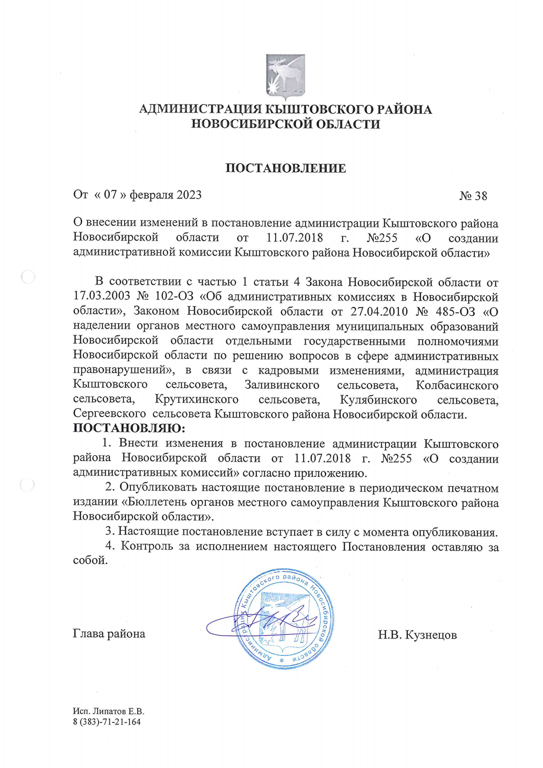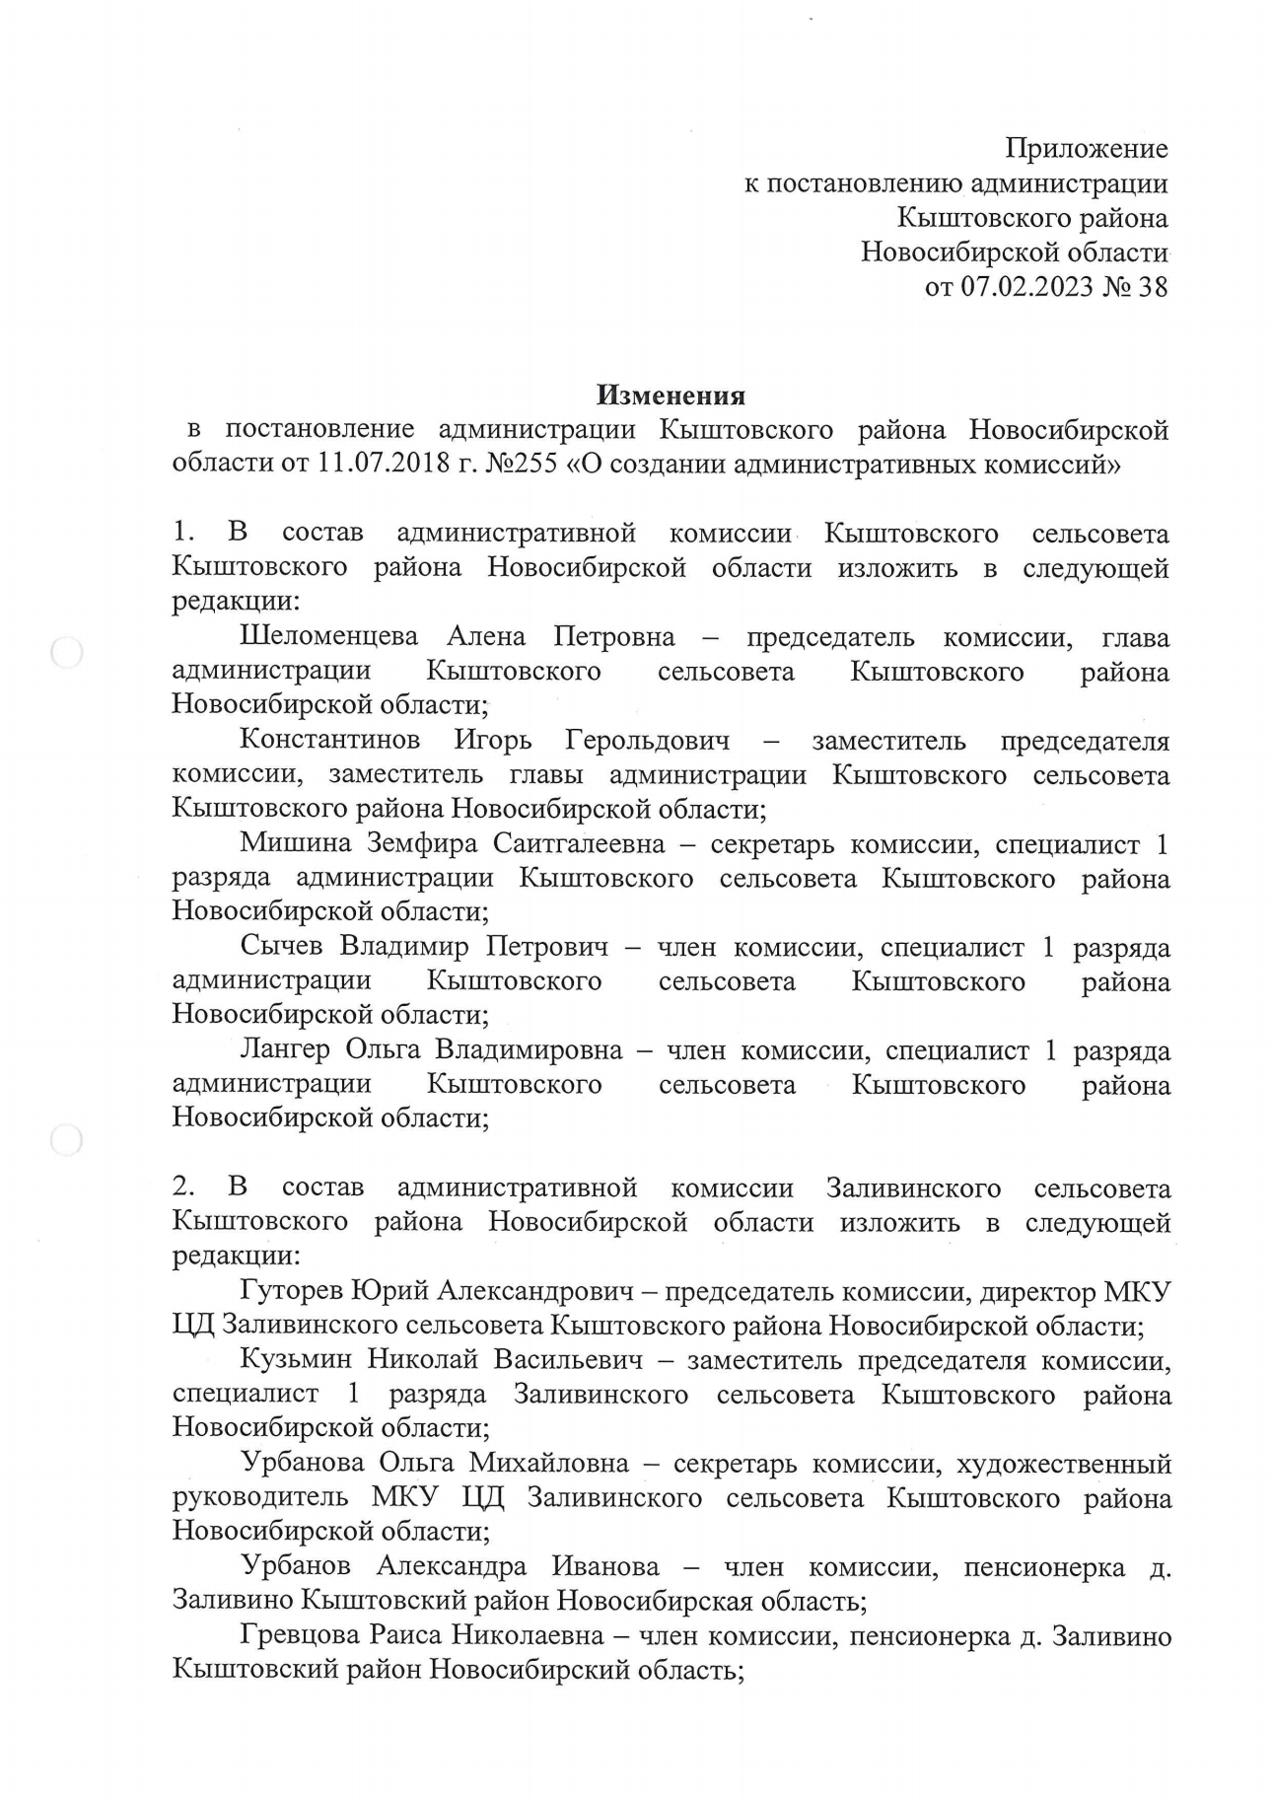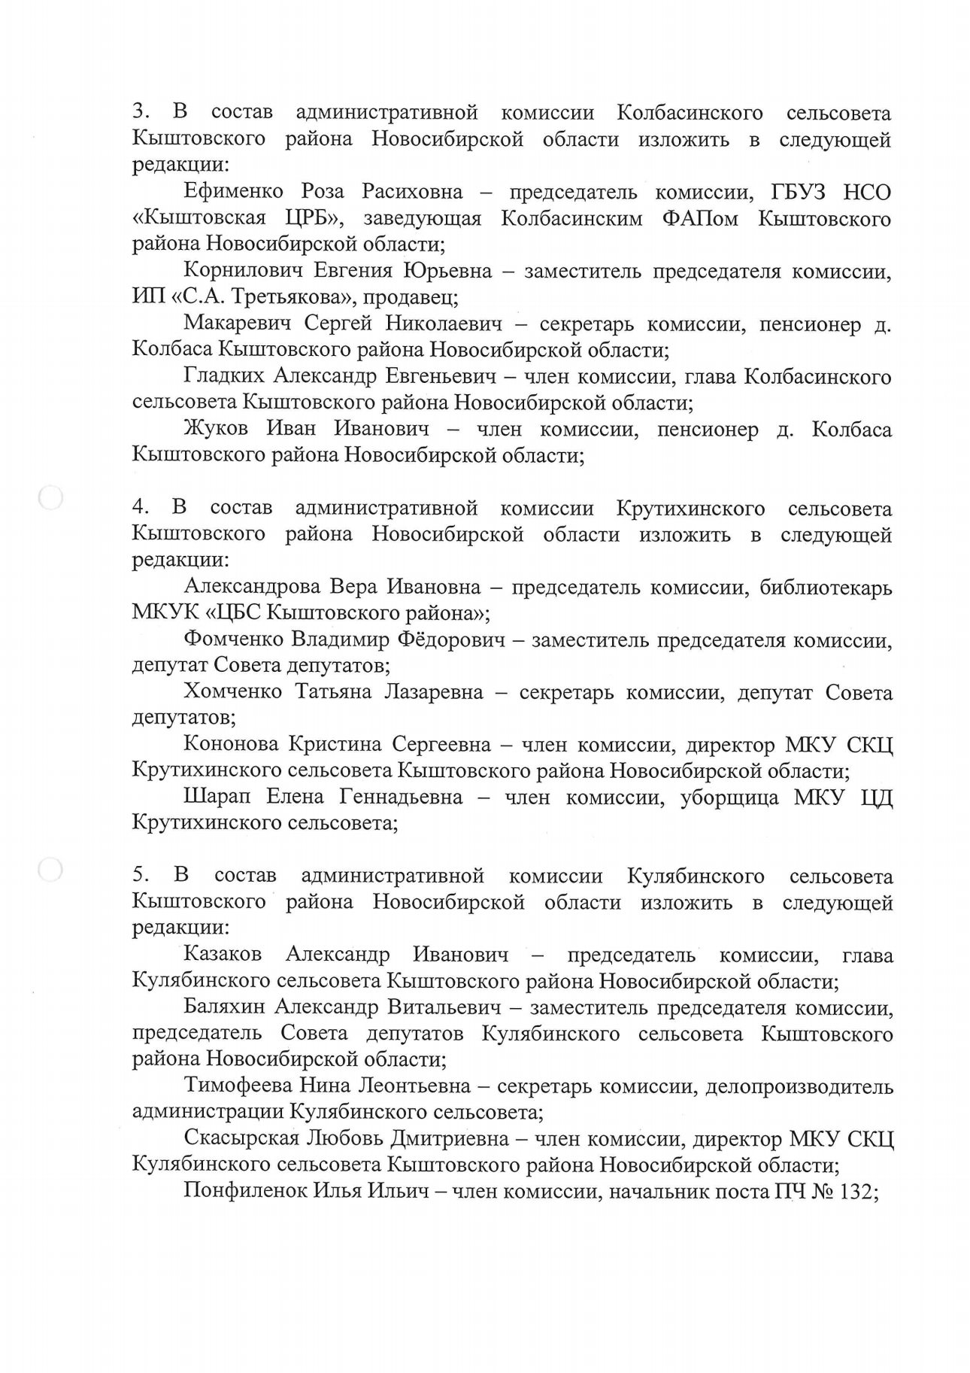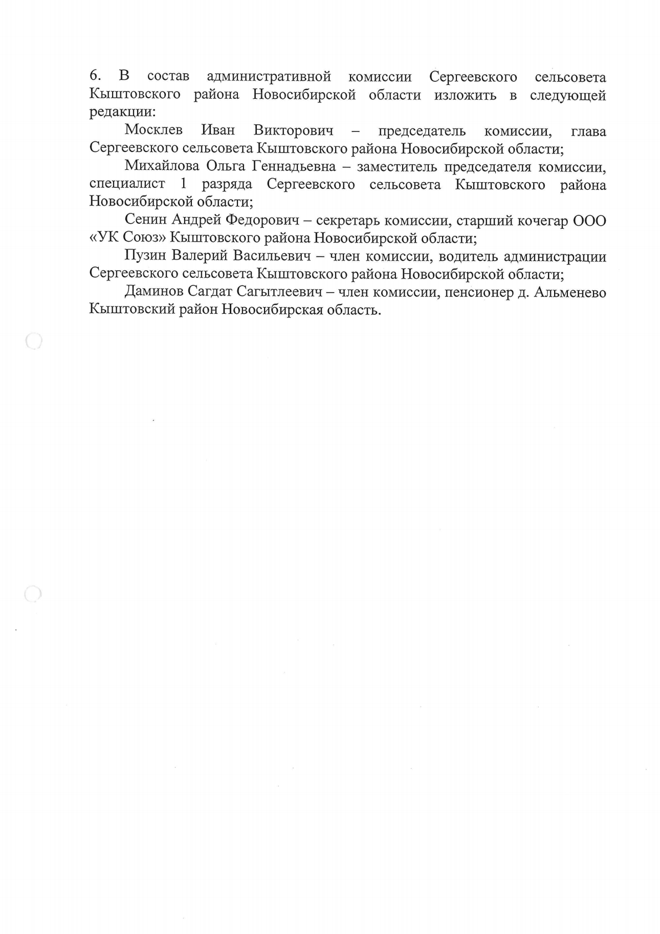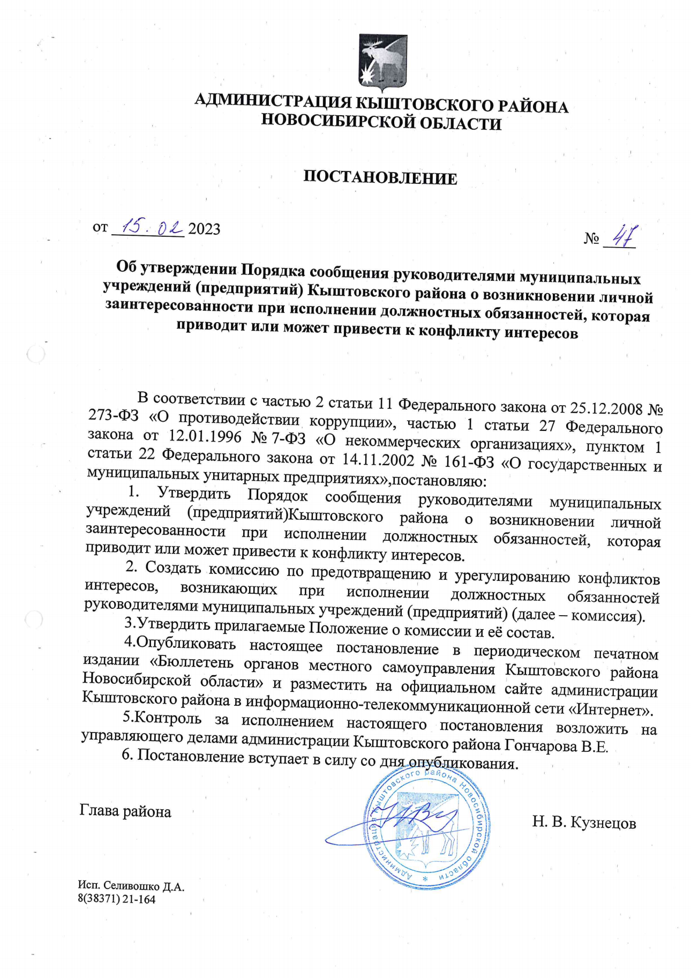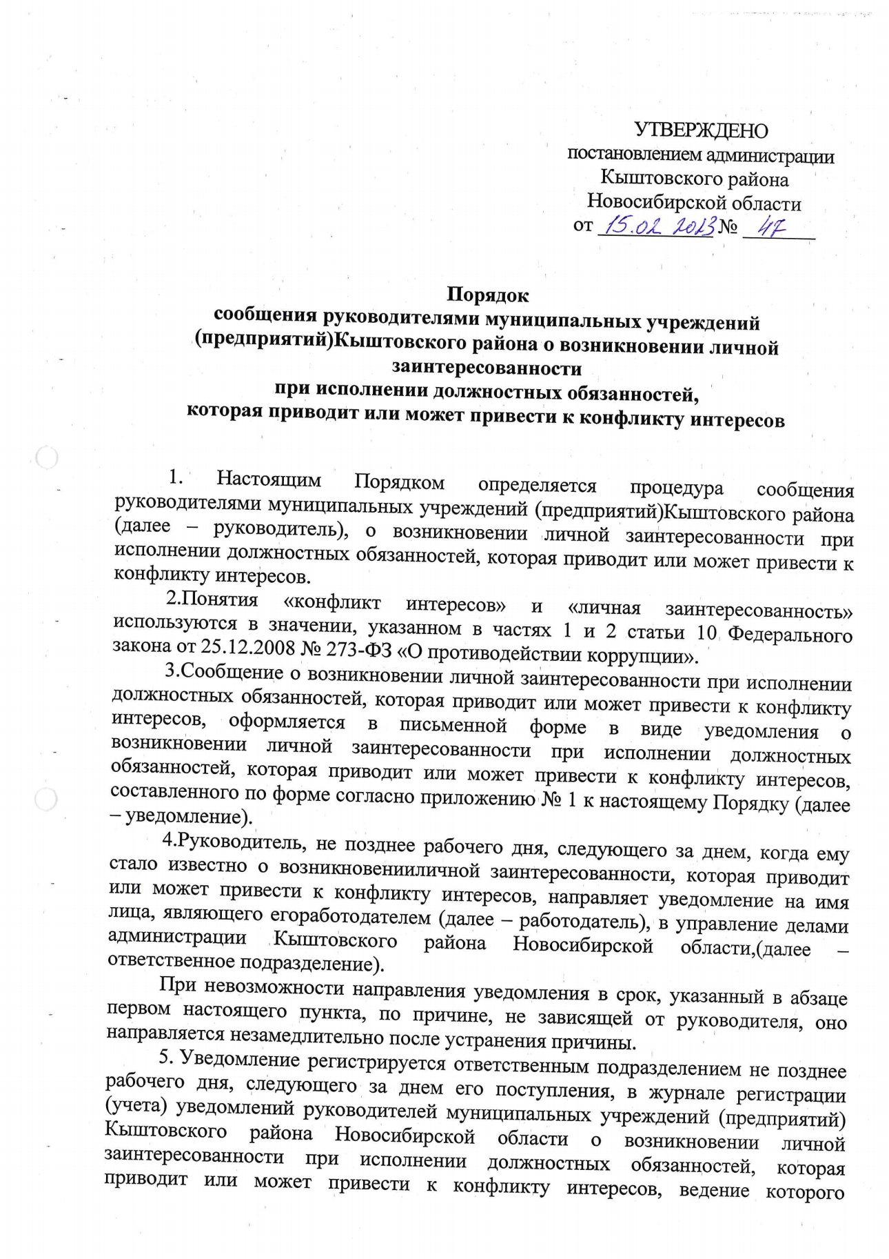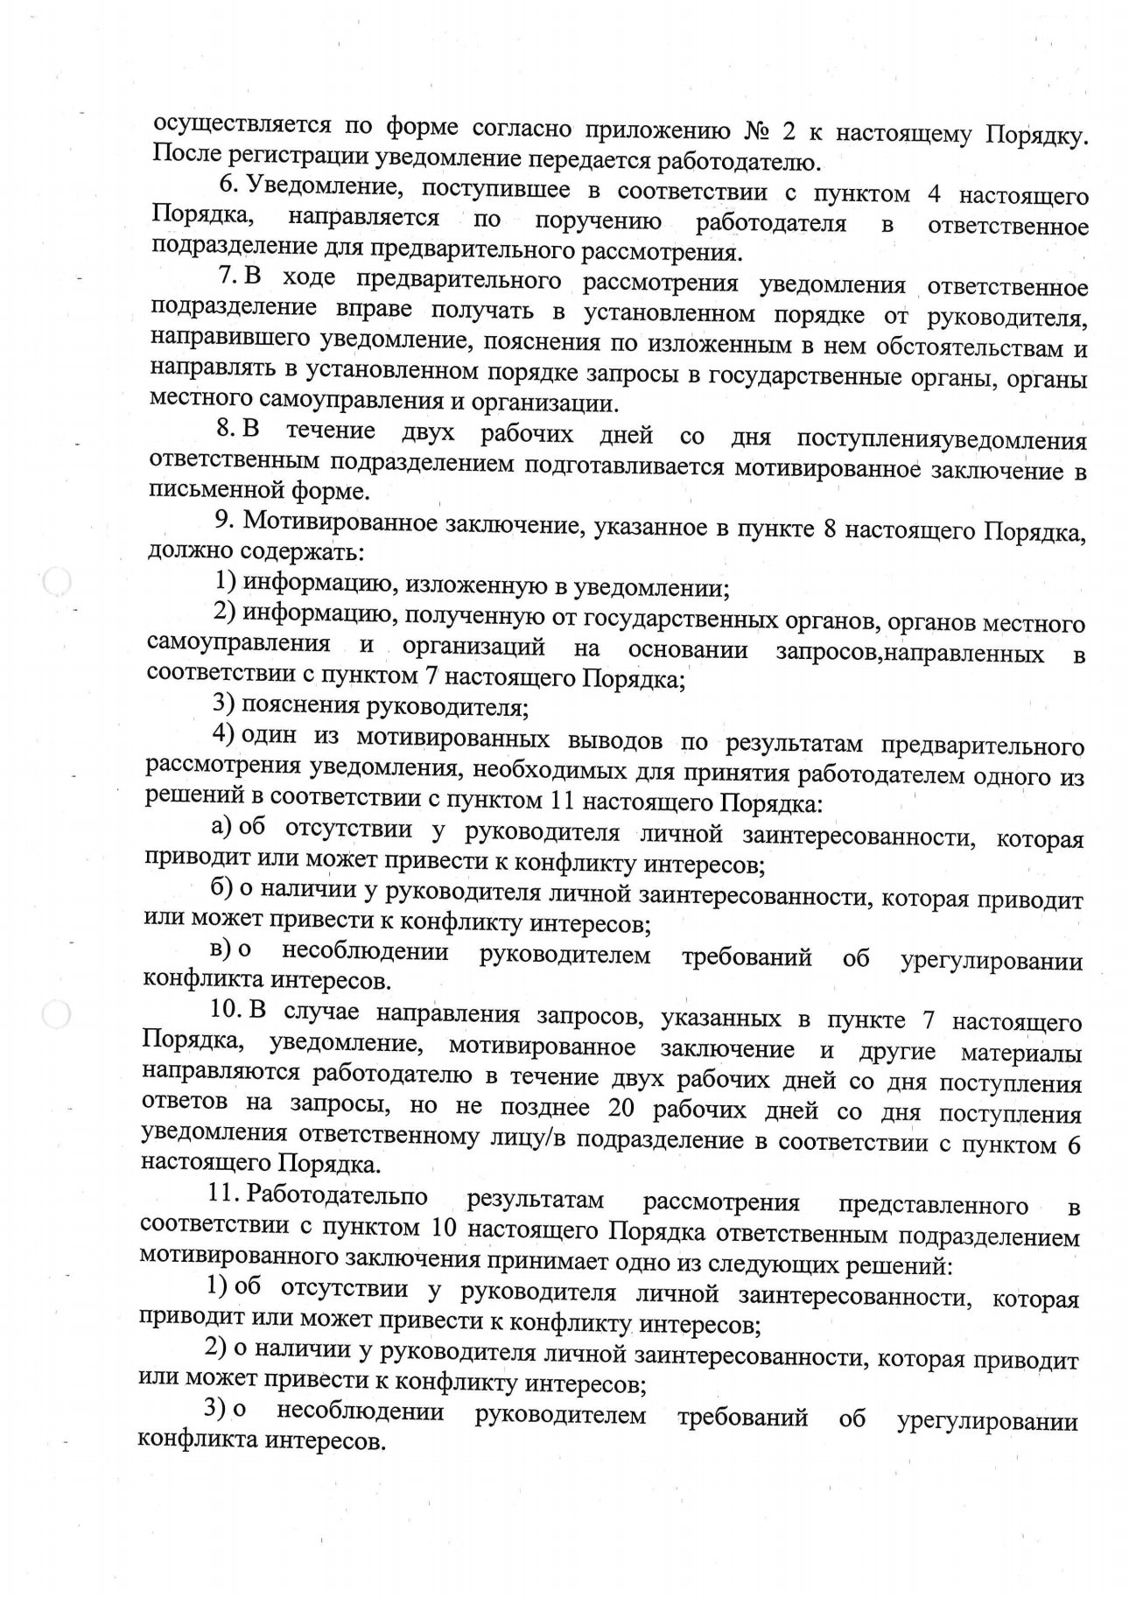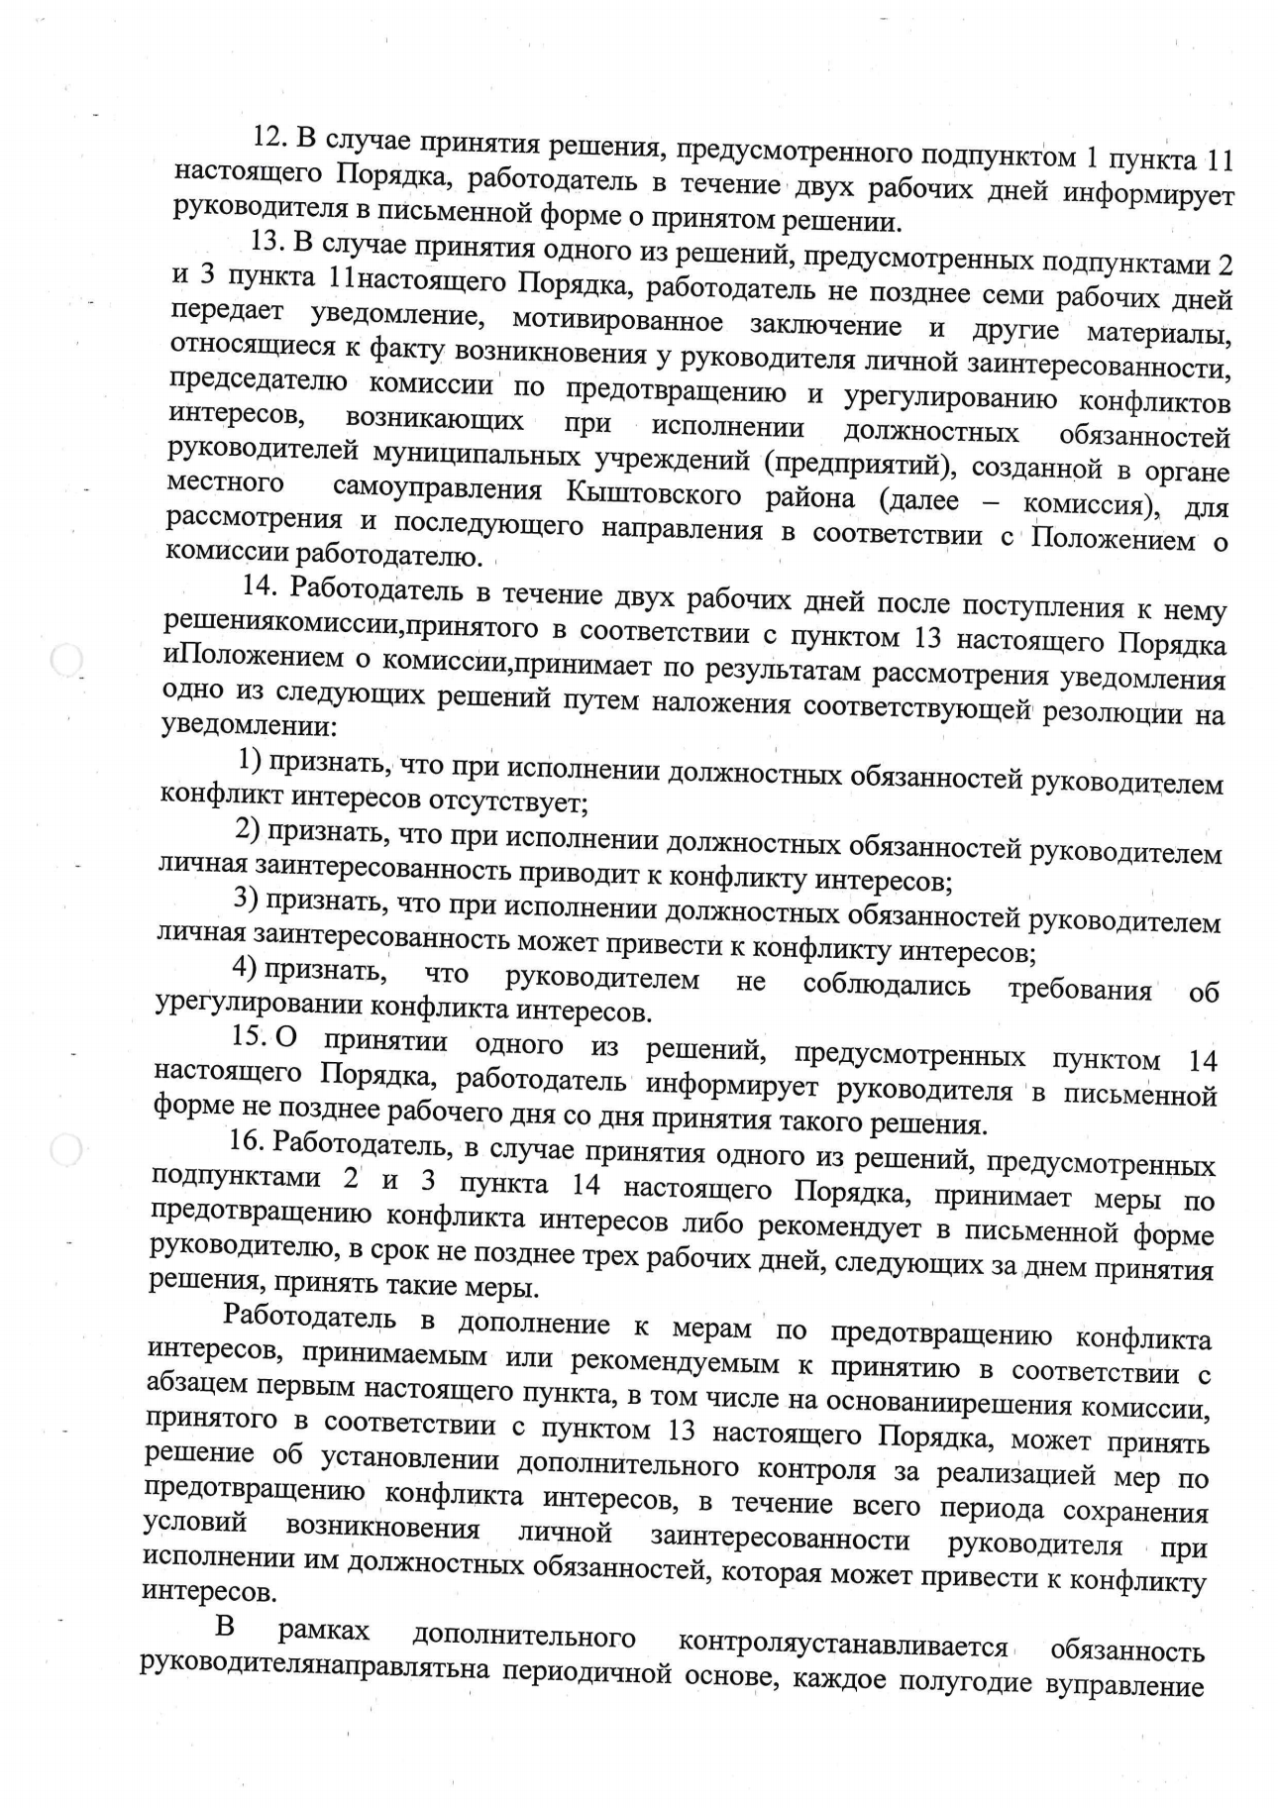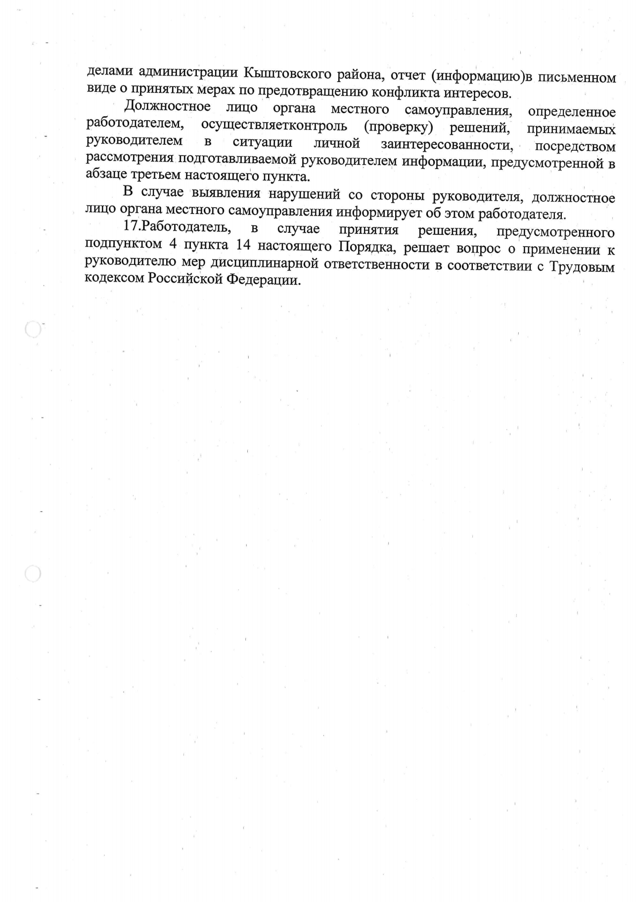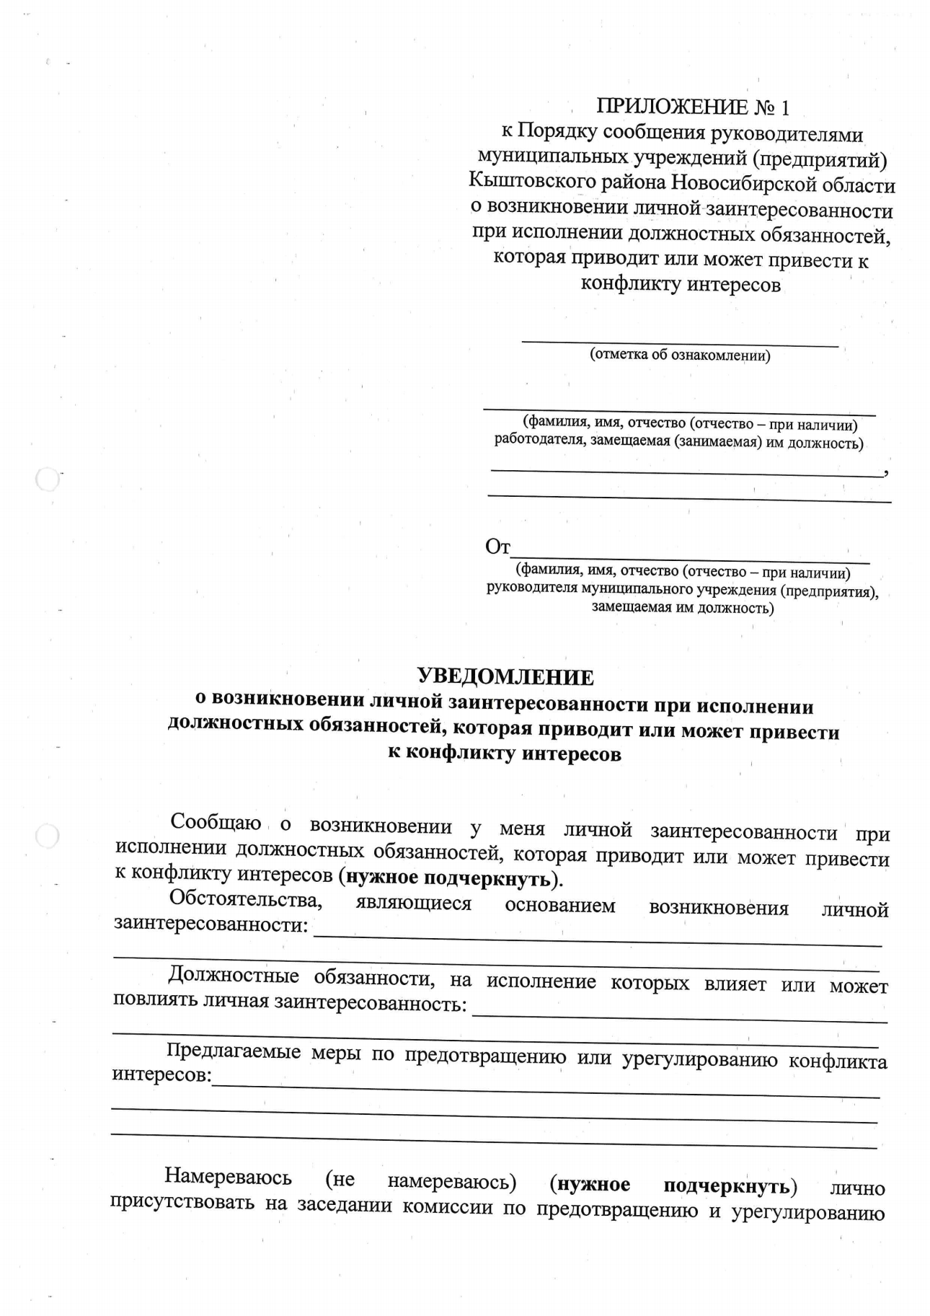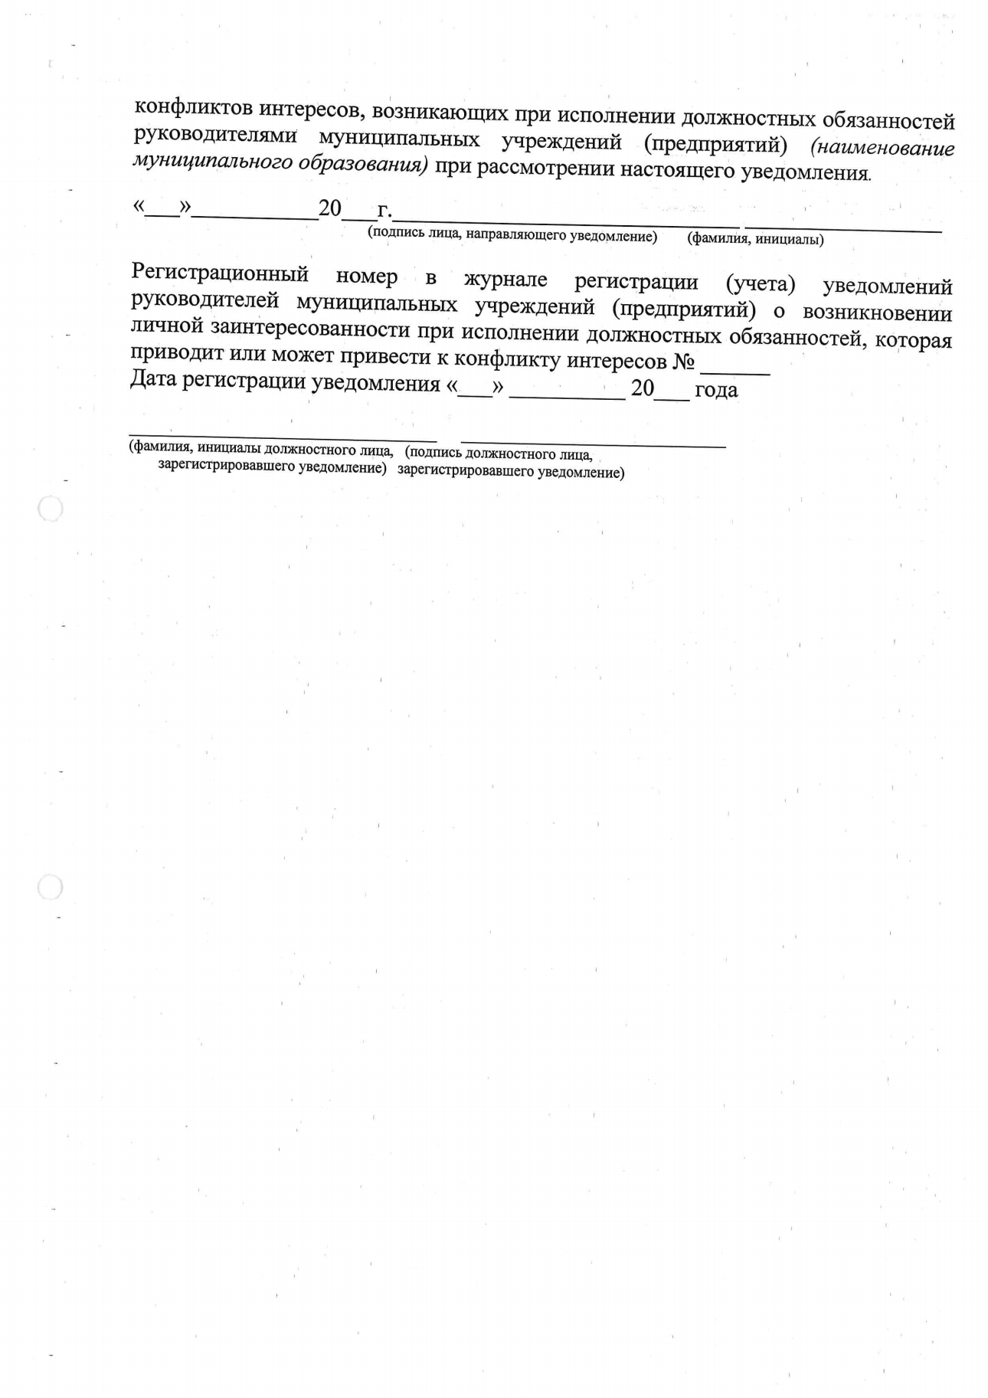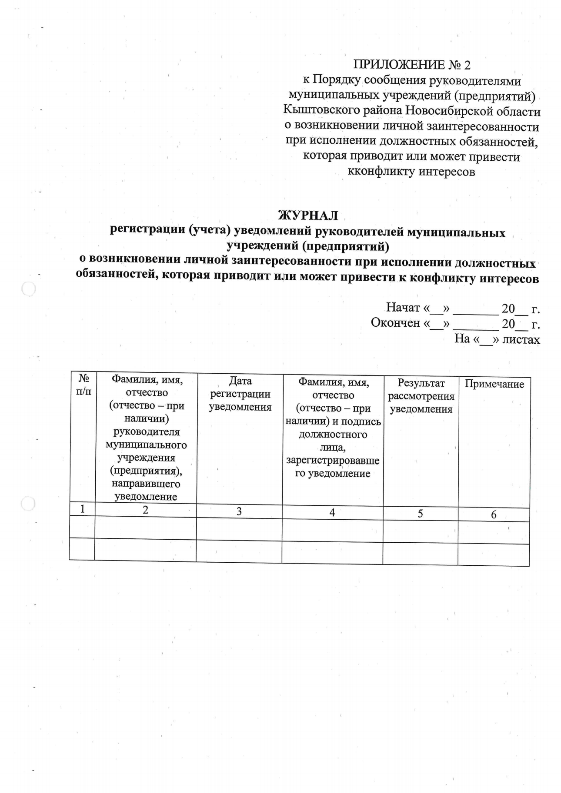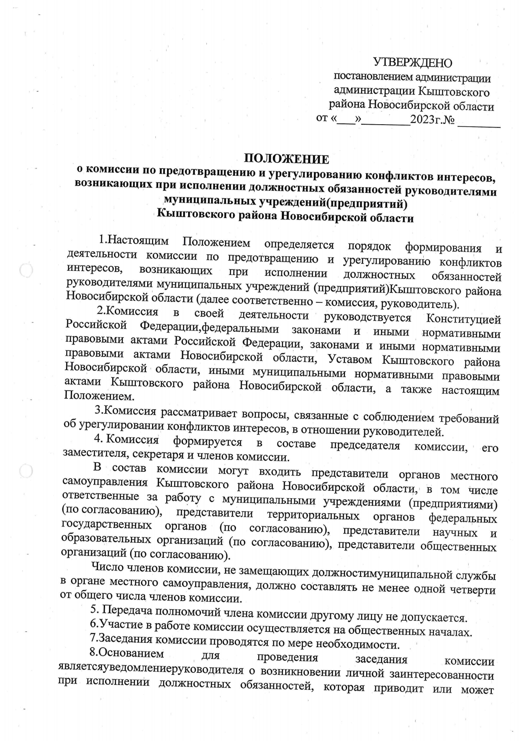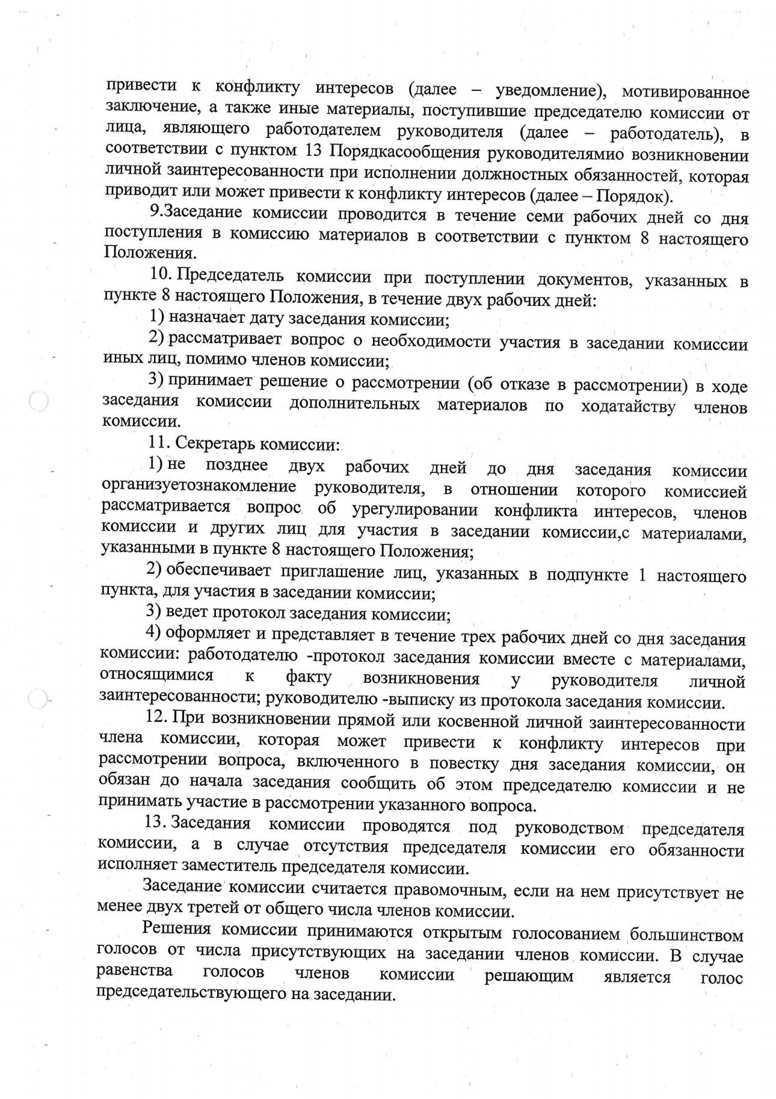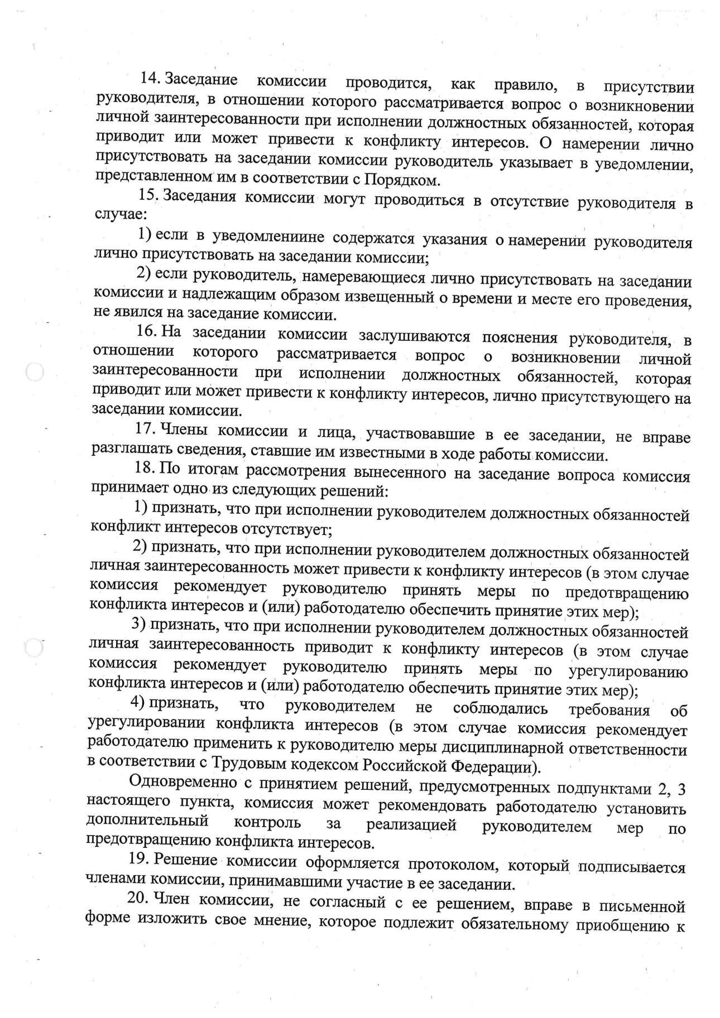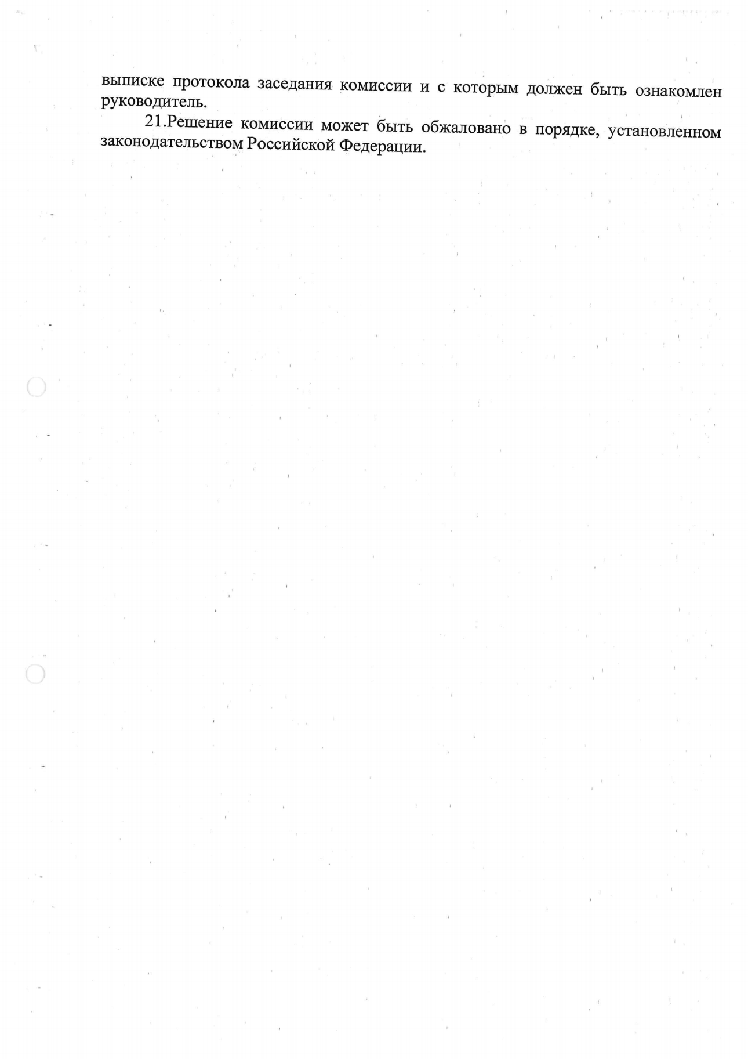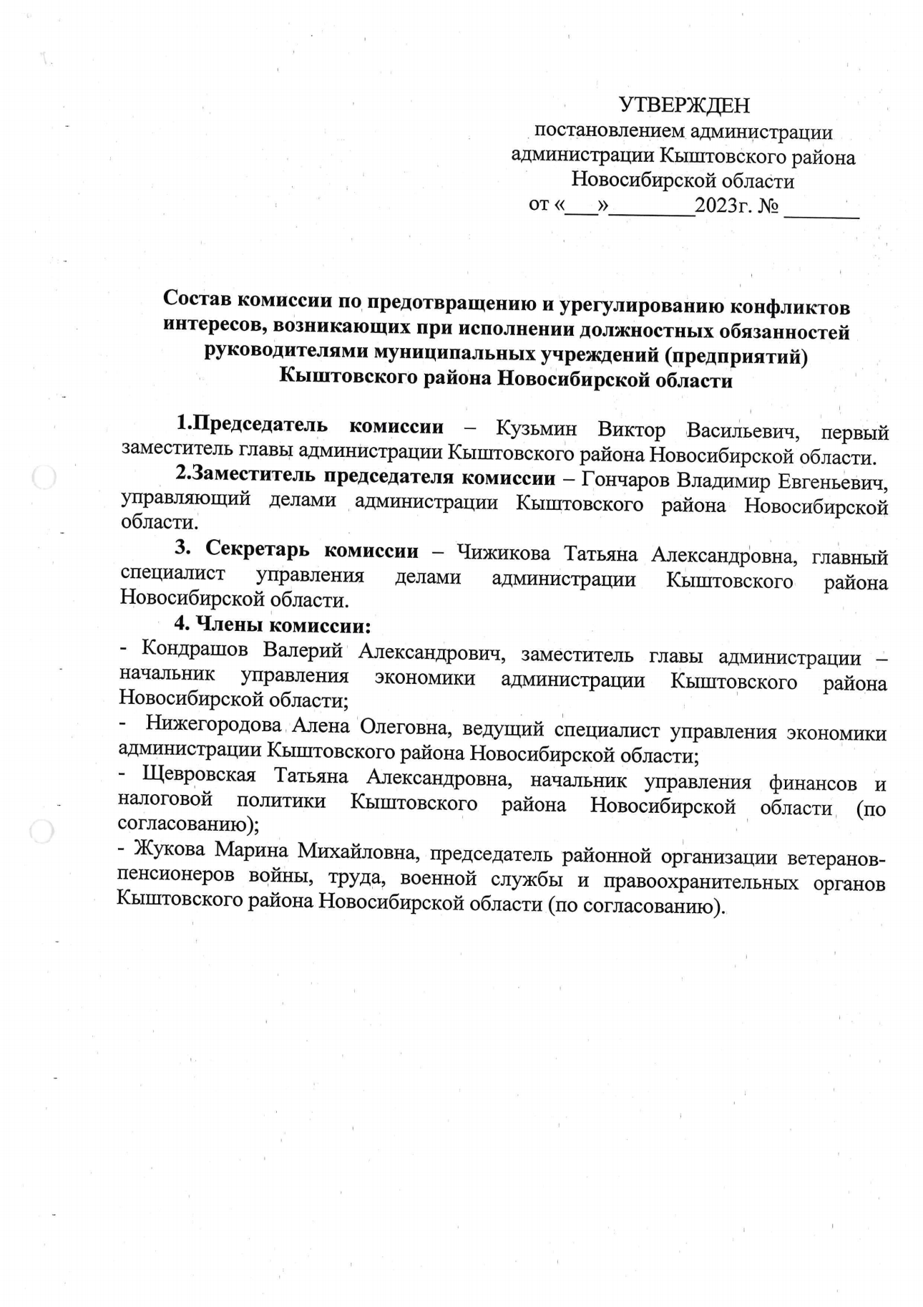

БЮЛЛЕТЕНЬ

органов местного самоуправления

Кыштовского района
Новосибирской области
Редакционный совет:
Председатель: Гончаров В.Е., ответственный за выпуск.
Члены совета: Якунина Л.В., Щевровский А.Н.

Адрес совета:
632270, Новосибирская область,
с. Кыштовка, ул. Ленина, д.38.

Подписано в печать 20.02.2023г
Формат 15 х 21. Отпечатано на оборудовании Администрации Кыштовского района
Тираж 20 экз.

